Rediseño de la identidad de Rural Plast

Confalonieri Valentina

Universidad CAECE Mar del Plata

Trabajo presentado por requerimiento de la asignatura
Desarrollo de un Proyecto

Huder Jorgelina – De Filippis Hernán – Landa Valeria

Lic. Diseño Gráfico y Comunicación Audiovisual
Febrero, 2026



El trabajo: “Rediseño de la identidad de Rural Plast”

Presentado por:

Confalonieri Valentina

ha sido aprobado.
Diciembre, 2025

Recibido y aceptado por:

[Título, Nombre y Apellido del receptor]________________________________________

Aprobado por:

[Título, Nombre y Apellido del Profesor]________________________________________

[Título, Nombre y Apellido del Profesor]________________________________________

[Título, Nombre y Apellido del Profesor]________________________________________

Abstract

El presente trabajo final de la Licenciatura en Diseño Gráfico y Comunicación Audiovisual tiene como objetivo desarrollar una identidad de marca con valor estratégico para la pyme Rural Plast, mediante la implementación de estrategias de comunicación propias del Diseño Gráfico y la Comunicación Audiovisual, orientadas a fortalecer su posicionamiento en el mercado y promover la valoración de los beneficios de sus productos. Se propone construir un sistema visual coherente que refleje sus valores, destaque las ventajas de la madera plástica frente a los materiales tradicionales y consolide su presencia dentro del sector en el que se desempeña.
Palabras clave: identidad de marca, estrategias de comunicación, posicionamiento, conciencia de marca, Diseño Gráfico.

Agradecimientos
Quiero expresar mi profundo agradecimiento a todas las personas que me acompañaron a lo largo de este proceso.
En primer lugar, a mi familia, por su apoyo incondicional, por la paciencia y por confiar en mí en cada etapa de mi formación. Su acompañamiento constante fue fundamental para poder transitar este camino con seguridad y compromiso.
A mis amigos y compañeros de la facultad, por compartir horas de trabajo, intercambios, dudas y aprendizajes. La experiencia universitaria no habría sido la misma sin el apoyo mutuo y el crecimiento compartido.
Finalmente, agradezco a los docentes que guiaron este proceso, brindando herramientas, devoluciones y orientación profesional que enriquecieron el trabajo y fortalecieron mi formación.

Índice de contenido

Abstract 3
Agradecimientos 4
Índice de contenido 5
Índice de tablas 6
Índice de figuras 7
Introducción 8
Objetivo General 9
Objetivos Específicos 9
Desarrollo 9
Misión 10
Visión 10
Actualidad 11
Análisis FODA 12
Etapa proyectual 13
Etapa 1 – Construcción de base 13
- Identidad de marca 13
- Papelería corporativa 19
- Diseño editorial de catálogo 20
- Página web 21
Etapa 2 – Generación de conciencia 22
- Spot publicitario 22
- Objeto de merchandising 23
- Redes sociales 24
Etapa 3 – Contacto y decisión 25
- Campaña 26
- Brochure informativo 27
- Stand interactivo 28
Conclusión 32
Referencias 33
Apéndice 34

Índice de tablas

Tabla 1. Análisis FODA

Índice de figuras

Figura 1. Paleta cromática
Figura 2. Tipografía primaria
Figura 3. Tipografía secundaria
Figura 4. Imagotipo
Figura 5. Isologotipo
Figura 6. Construcción de la marca
Figura 7. Construcción de la marca
Figura 8. Área de seguridad
Figura 9. Reducción
Figura 10. Versión en positiva
Figura 11. Versión en negativa
Figura 12. Papelería corporativa
Figura 13. Catálogo de productos
Figura 14. Página web
Figura 15. Objeto de merchandising
Figura 16. Publicaciones en redes sociales
Figura 17. Historias en redes sociales
Figura 18. Audiovisuales
Figura 19. Campaña en via publica
Figura 20. Brochure
Figura 21. Maqueta de stand interactivo

Introducción
El presente trabajo se desarrolla en el marco de la materia Desarrollo de un Proyecto de la carrera Diseño Gráfico y Comunicación Audiovisual. El mismo tiene como finalidad analizar y proponer una estrategia integral de comunicación para la empresa Rural Plast, una pyme dedicada a la producción de madera plástica a partir de residuos reciclados.
La elección de esta empresa como objeto de estudio se fundamenta en su compromiso con la sustentabilidad y la reutilización de materiales plásticos, contribuyendo a la reducción del impacto ambiental y promoviendo prácticas vinculadas a la economía circular. En un contexto donde la problemática ambiental adquiere creciente relevancia, resulta fundamental no solo producir materiales alternativos, sino también comunicar eficazmente sus beneficios y su valor diferencial.
A partir de un análisis diagnóstico, se detectó que, si bien el producto presenta múltiples ventajas técnicas y ambientales frente a la madera tradicional, su mayor costo inicial dificulta que sea percibido como una inversión de valor. Esta situación evidencia una problemática comunicacional que limita el posicionamiento del producto y restringe su potencial de crecimiento en el mercado.
En este sentido, el presente proyecto propone el diseño de una estrategia integral de comunicación visual orientada a fortalecer la identidad de marca, visibilizar los beneficios del producto y estimular la demanda, consolidando a la madera plástica como una alternativa sostenible y confiable.
El principal obstáculo identificado radica en la baja percepción y conocimiento por parte de los consumidores acerca de los beneficios de la madera plástica. Si bien se trata de un material resistente, duradero y sustentable, estas cualidades no están siendo comunicadas de manera estratégica ni suficientemente clara.
Asimismo, el mayor costo en comparación con la madera tradicional impide que el producto sea percibido como una inversión que realmente vale la pena. Esta falta de conciencia sobre su valor a largo plazo afecta directamente la decisión de compra y limita el posicionamiento de la empresa dentro del mercado.
La problemática, por lo tanto, no se centra en la calidad del producto, sino en la ausencia de una estrategia de comunicación integral que permita reforzar sus atributos diferenciales y generar confianza en el público objetivo.

Objetivo General
Investigar el estado actual de la comunicación del producto madera plástica de Rural Plast con el fin de diseñar una estrategia integral de comunicación visual que refuerce sus valores diferenciales, mejore su posicionamiento en el mercado y estimule la decisión de compra.

Objetivos Específicos
- Generar conciencia de los beneficios del producto.
- Desarrollar una estrategia de promoción de demanda de madera plástica

Desarrollo
Rural Plast es una pyme familiar ubicada en Coronel Vidal, provincia de Buenos Aires, Argentina. Dedicada a la fabricación de madera plástica a partir de residuos reciclados, creando productos —como mobiliario urbano, juegos infantiles y equipamiento para espacios públicos— que ofrecen una alternativa sustentable, duradera y 100 % reciclable frente a los materiales tradicionales.
La empresa nació con el objetivo de responder a dos problemáticas clave: la gestión de residuos plásticos y la necesidad de materiales resistentes y ecológicos para el entorno urbano. A través de un modelo basado en los principios de la economía circular, perfecciona constantemente sus técnicas para recuperar plásticos de un solo uso, transformándolos en soluciones versátiles de bajo mantenimiento.
Comprometida con el cambio social y ambiental, Rural Plast promueve la participación comunitaria mediante talleres, cursos y programas como los Puntos de Encuentro Sostenibles, que fomentan espacios públicos inclusivos construidos con materiales reciclados. Su enfoque colaborativo incluye alianzas con actores sociales, económicos y ambientales, y una fuerte apuesta por la innovación tecnológica para optimizar procesos y ampliar su impacto.

Misión
“Generar valor interviniendo en la comunidad donde somos parte, transformando nuestros modelos productivos y organizativos para incluir los estándares de sostenibilidad y justicia social”.

Visión
Diseñar un modelo de negocio alineado con los principios del Cuarto Sector implica pensar en una empresa que combine propósito social y viabilidad económica. Según Ashes to Life (2022), estas organizaciones se definen como “empresas que generan beneficios financieros para poder crear beneficio social. Este sector lo conforman las empresas con propósito (‘For-benefit’)”. Este enfoque se basa en el concepto de agencia, entendido como “la capacidad de hacer y la intención de hacerlo”, lo que implica un compromiso activo tanto con el impacto como con la sostenibilidad del modelo.

Los usuarios interesados en la sostenibilidad de estos productos abarcan distintos perfiles, entre ellos adultos con una marcada conciencia ambiental que cuidan el impacto de sus acciones cotidianas, consumidores responsables que investigan antes de comprar y están dispuestos a pagar más por opciones ecológicas, empresarios y directivos que integran prácticas sostenibles en sus negocios para cumplir normativas o mejorar su imagen, funcionarios públicos que impulsan políticas de desarrollo sustentable, profesionales del área ambiental que necesitan herramientas para su trabajo técnico y científico, y organizaciones sociales como ONGs y comunidades organizadas que promueven la conservación del entorno y un desarrollo sostenible.

Actualidad
Actualmente, la comunicación de Rural Plast no logra transmitir con claridad los atributos diferenciales de sus productos, lo que dificulta generar interés, interacción y conexión con el usuario desde el primer contacto, limitando su potencial de conversión.
En el ámbito digital, el contenido se centra predominantemente en la concientización ambiental. Si bien esta línea refuerza el compromiso ecológico de la empresa, no se observa una estrategia orientada a la venta ni recursos que estimulen la acción, como promociones, testimonios o demostraciones del producto en uso.
Asimismo, la baja frecuencia de publicaciones reduce el alcance y la visibilidad de la marca, afectando la posibilidad de construir un vínculo sostenido con la audiencia. Desde el punto de vista visual, tampoco se evidencia una línea gráfica consistente ni una explotación estratégica de los distintos formatos disponibles en la plataforma.
Desde una perspectiva comunicacional, esto constituye una debilidad significativa. Como sostiene Joan Costa (2003), “todo comunica, incluso lo que no está diseñado intencionalmente; por lo tanto, la ausencia de una estrategia también es una forma de comunicación” (p. 22). En este caso, la falta de una narrativa visual coherente genera confusión en el público, dificultando la comprensión del producto y sus beneficios.
En síntesis, la marca está desaprovechando oportunidades clave para conectar de manera efectiva con su público objetivo, fortalecer su posicionamiento y consolidar el entorno digital como canal estratégico de visibilidad y crecimiento.

Análisis FODA
Para comprender en profundidad la situación actual de Rural Plast, se realizó un análisis FODA. Esta herramienta nos permite identificar sus fortalezas y debilidades internas, así como las oportunidades y amenazas del entorno. A partir de este diagnóstico, es posible tomar decisiones estratégicas más acertadas que potencien lo positivo y reduzcan el impacto de los desafíos.

Tabla 1.
FORTALEZAS  - Enfoque en la sostenibilidad  - Potencial de diversificación de productos  - Contribución a la economía circular | OPORTUNIDADES  - Demanda de materiales sostenibles  - Conciencia ambiental en aumento  - Posibles incentivos gubernamentales  - Mercado de mobiliario urbano  - Aplicaciones en construcción y paisajismo
DEBILIDADES  - Información limitada de productos  - Posible costo inicial más alto  - Marca y distribución limitadas  - Gasto en obtención de plásticos reciclables  - Limitada presencia comercial local  - Atención al cliente deficiente  - Falta de estrategias de comunicación e identidad visual  - No tienen del todo claro la necesidad del consumidor final | AMENAZAS  - Competencia directa  - Competencia local  - Percepción del consumidor  - Resistencia al cambio  - Fluctuaciones en el costo de la materia prima

Etapa proyectual
Desarrollo por etapas
Con el objetivo de responder a la problemática detectada —la baja percepción y conocimiento de los beneficios de la madera plástica— la propuesta se estructuró en tres etapas progresivas y complementarias. Cada una cumple una función específica dentro del proceso de construcción de posicionamiento y estímulo de la demanda.
Esta organización no responde a una división arbitraria de piezas, sino a una lógica estratégica que contempla: primero la consolidación de la identidad, luego la generación de conciencia y finalmente la activación orientada a la conversión.

Etapa 1 – Construcción de base
La primera etapa se orienta a fortalecer la identidad de marca y ordenar su sistema de comunicación, estableciendo una base sólida sobre la cual se desarrollan las acciones posteriores.
Para cumplir con este propósito, se desarrollaron las siguientes piezas:

Identidad de marca

Partido conceptual

En este proyecto, el partido conceptual se define a partir del análisis de la identidad actual de la pyme Rural Plast, su propuesta de valor y su vínculo con la sustentabilidad. Luego de evaluar distintas alternativas conceptuales, se llegó a la síntesis: “Elegir durar, elegir cuidar”.

Este concepto pone en valor la decisión consciente como eje central: elegir materiales que perduren en el tiempo implica también elegir el cuidado del medioambiente. La durabilidad del producto no sólo responde a una cualidad funcional —resistencia, bajo mantenimiento, larga vida útil— sino que se convierte en una postura ética frente al consumo y la producción. De esta manera, la marca no comunica únicamente un material alternativo a la madera tradicional, sino una elección responsable y proyectada hacia el futuro.

Partido gráfico
Una vez definido el partido conceptual, se plantea el partido gráfico, entendido como el conjunto de decisiones morfológicas que darán forma visual al concepto: tipos de imágenes, recursos de representación, paleta cromática, tratamiento tipográfico, composición y relaciones entre los elementos gráficos.
En coherencia con el concepto “Elegir durar, elegir cuidar”, el partido gráfico se orienta hacia una estética sólida, limpia y estructurada, que transmita resistencia, estabilidad y confianza. Se priorizará formas simples, orgánicas y bien definidas, composiciones equilibradas y una clara jerarquización visual.
Colores corporativos
La paleta cromática estará vinculada a tonalidades asociadas a lo natural y sus productos, estableciendo un equilibrio entre la sustentabilidad e innovación.
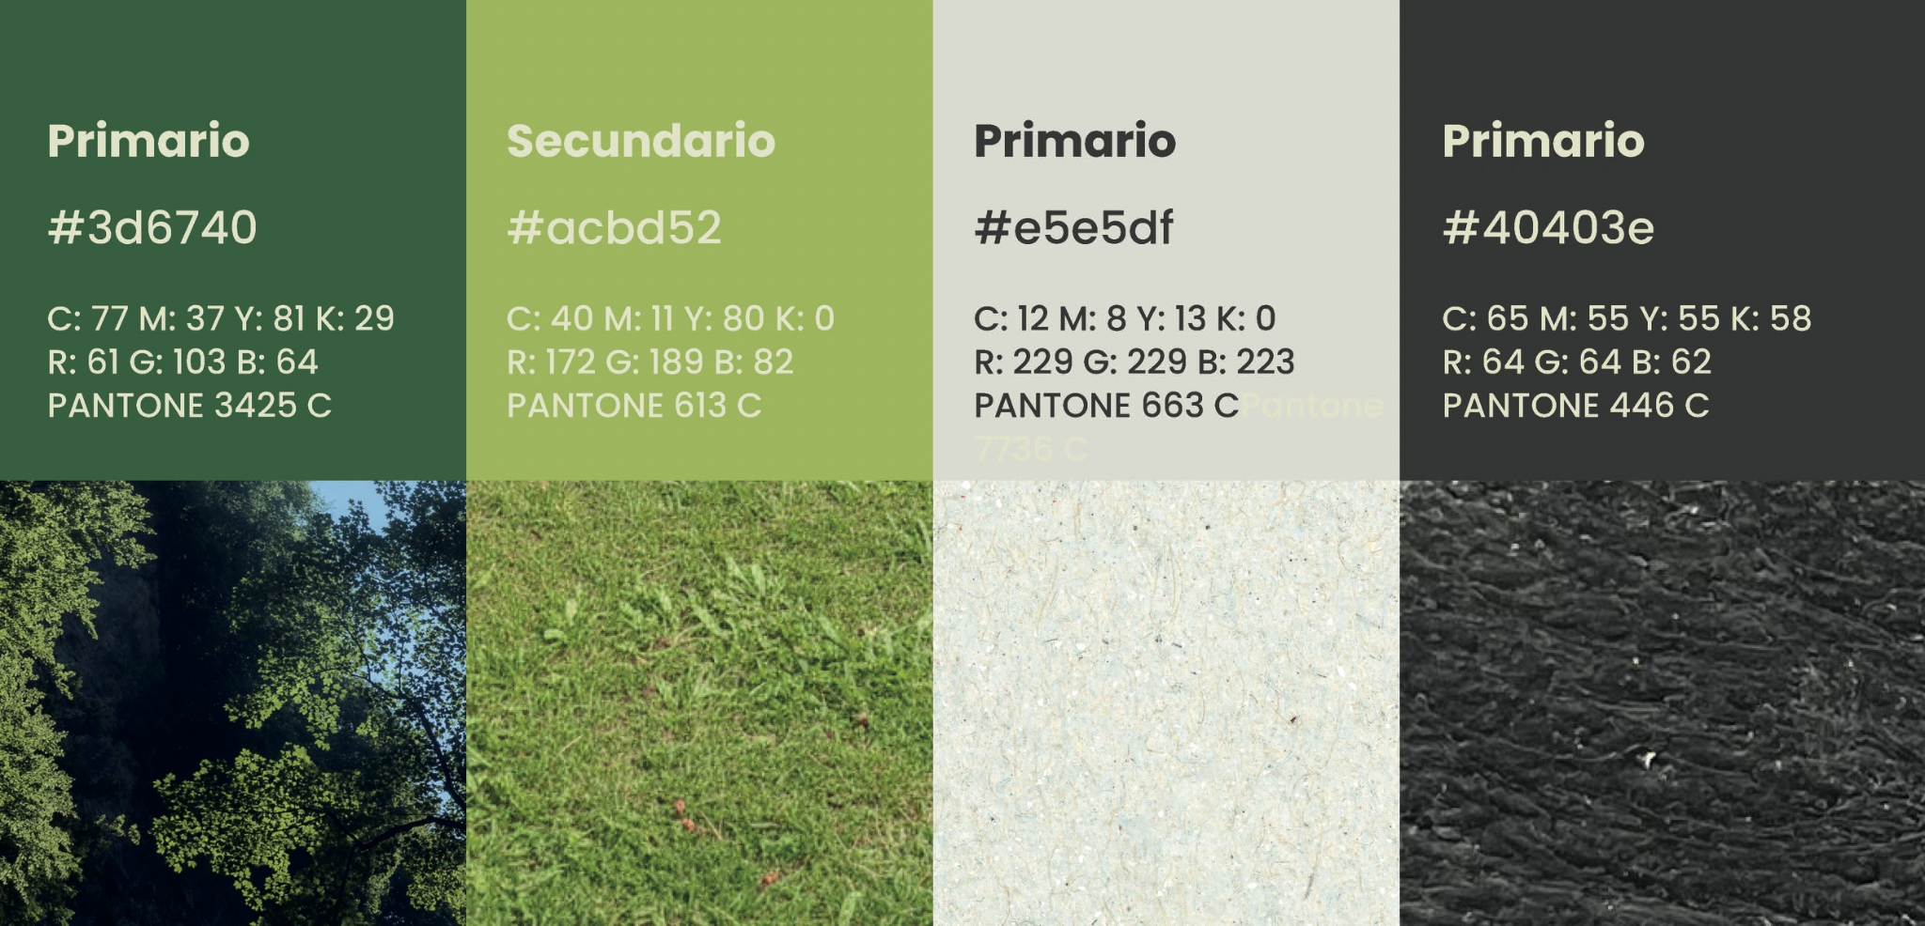
Figura 1. Paleta cromática
(Véase manual de marca en apéndice A)
Los cuatro colores seleccionados conforman la paleta cromática principal del sistema de identidad. Cada uno responde a un significado conceptual vinculado tanto al origen del material como a su aplicación y a su impacto ambiental.

Tipografías
La elección tipográfica constituye un componente fundamental dentro del sistema de identidad visual, ya que no sólo cumple una función comunicativa, sino que también transmite valores y refuerza el posicionamiento de la marca.
Para los títulos se utilizará Hackney Bold, una tipografía de fuerte personalidad, carácter estructurado y terminaciones con textura que evocan materialidad. Su presencia robusta transmite resistencia y permanencia, cualidades asociadas tanto al producto como a la idea de durabilidad que sustenta el concepto de marca.
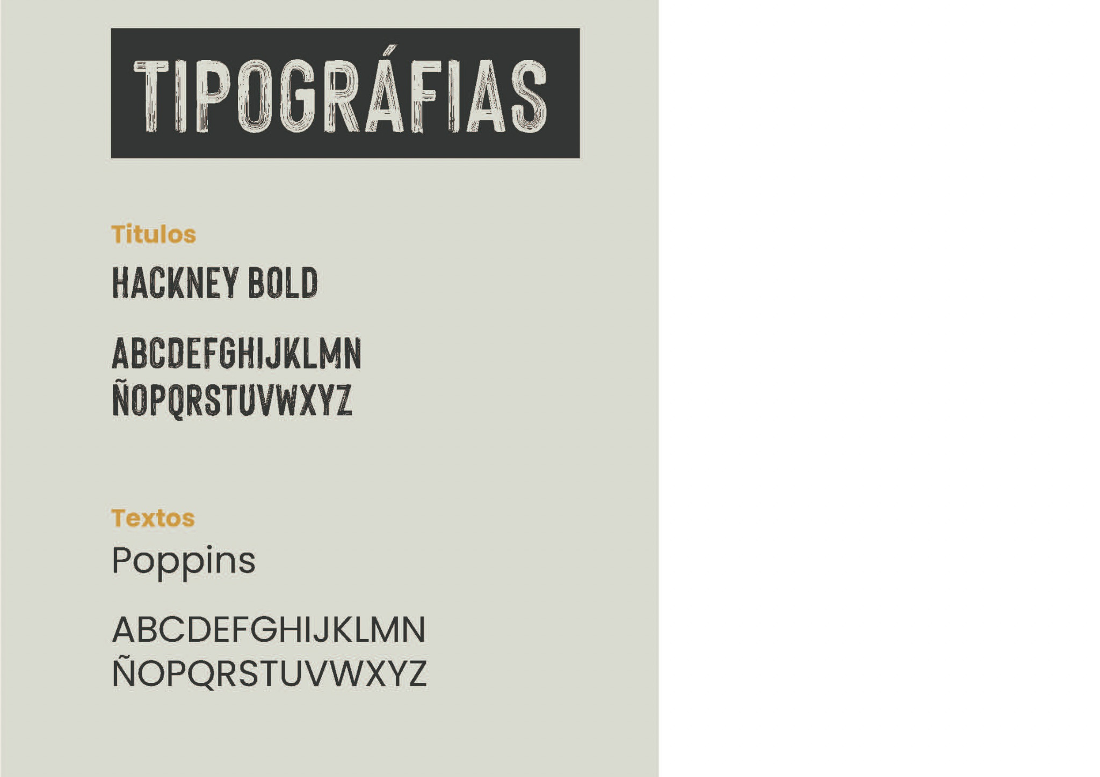
Figura 2. Tipografía primaria
Para los textos corridos se emplea Poppins, una tipografía sans serif de líneas limpias y geometría equilibrada. Su claridad y legibilidad aportan modernidad y orden, facilitando la lectura en distintos soportes y reforzando el carácter actual e innovador de la empresa.
Figura 3. Tipografía secundaria
La marca Rural Plast se compone de un logotipo tipográfico acompañado por un isologo sintético que condensa los valores centrales de la empresa.
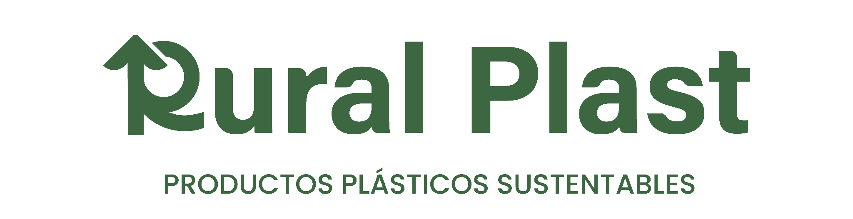
Figura 4. Imagotipo
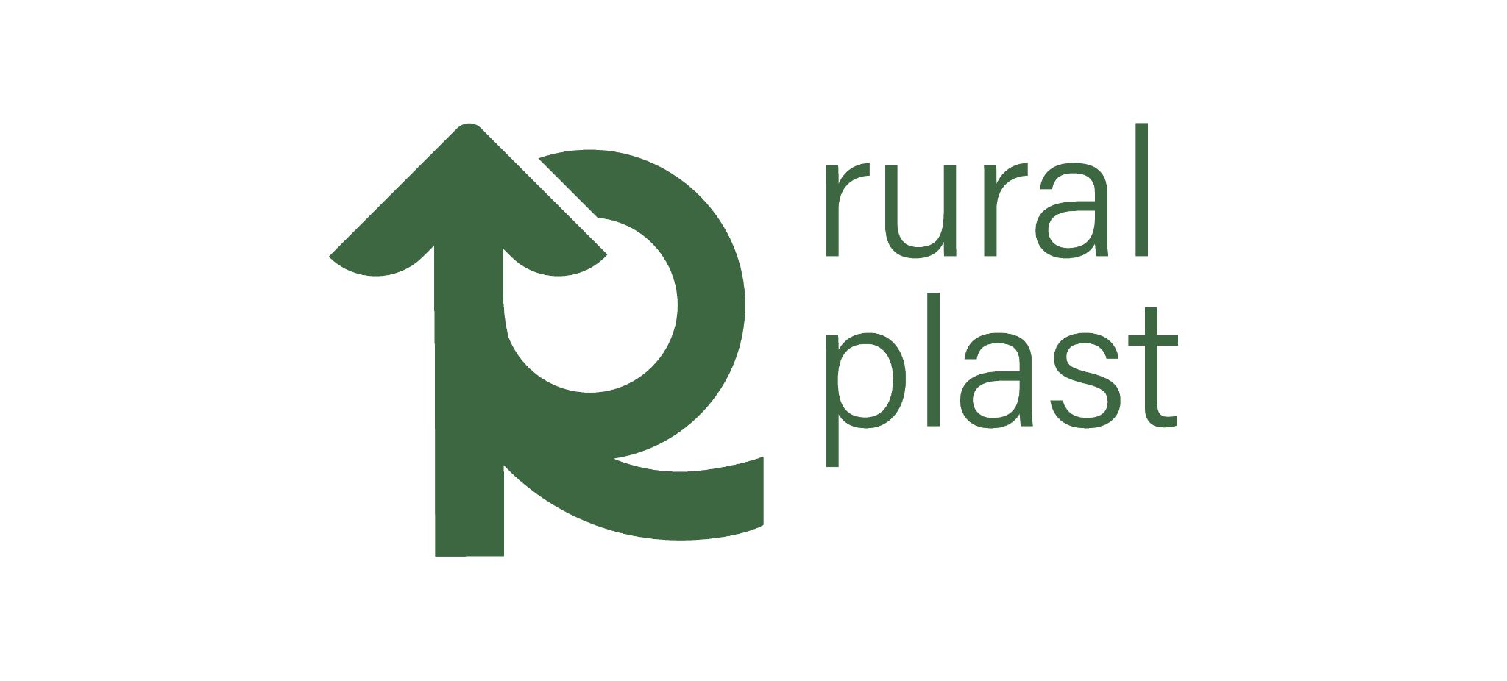
Figura 5. Isologotipo
El isologo, representado por una “R” intervenida, integra múltiples significados en una sola unidad formal. En su construcción convergen la inicial de “Rural” y una síntesis formal de la “P” de “Plast”, estableciendo una fusión conceptual entre ambas palabras que conforman el nombre de la marca.

Figura 6. Construcción de la marca
Asimismo, la estructura incorpora una flecha ascendente que simboliza la durabilidad y proyección en el tiempo, reforzando el concepto. Este recurso gráfico no sólo sugiere continuidad y permanencia, sino también evolución y crecimiento sostenible.
En la parte superior, la forma sugiere un techo, elemento que remite al mobiliario y a los productos de exterior que la empresa desarrolla. Esta referencia conecta directamente con el uso y el contexto de aplicación del material, aportando reconocimiento y anclaje funcional.

Figura 7. Construcción de la marca
Con el fin de preservar la correcta lectura, jerarquía y reconocimiento de la marca, se establece un área de seguridad obligatoria alrededor del isologo y del logotipo. Esta zona de resguardo se determina a partir del ancho de la letra “S” del logotipo, tomado como unidad de medida. A partir de esta referencia se genera un margen perimetral mínimo que no debe ser invadido por ningún otro elemento gráfico, tipográfico o compositivo. El respeto de esta área garantiza claridad visual, evita interferencias y asegura una correcta percepción del signo en cualquier aplicación.
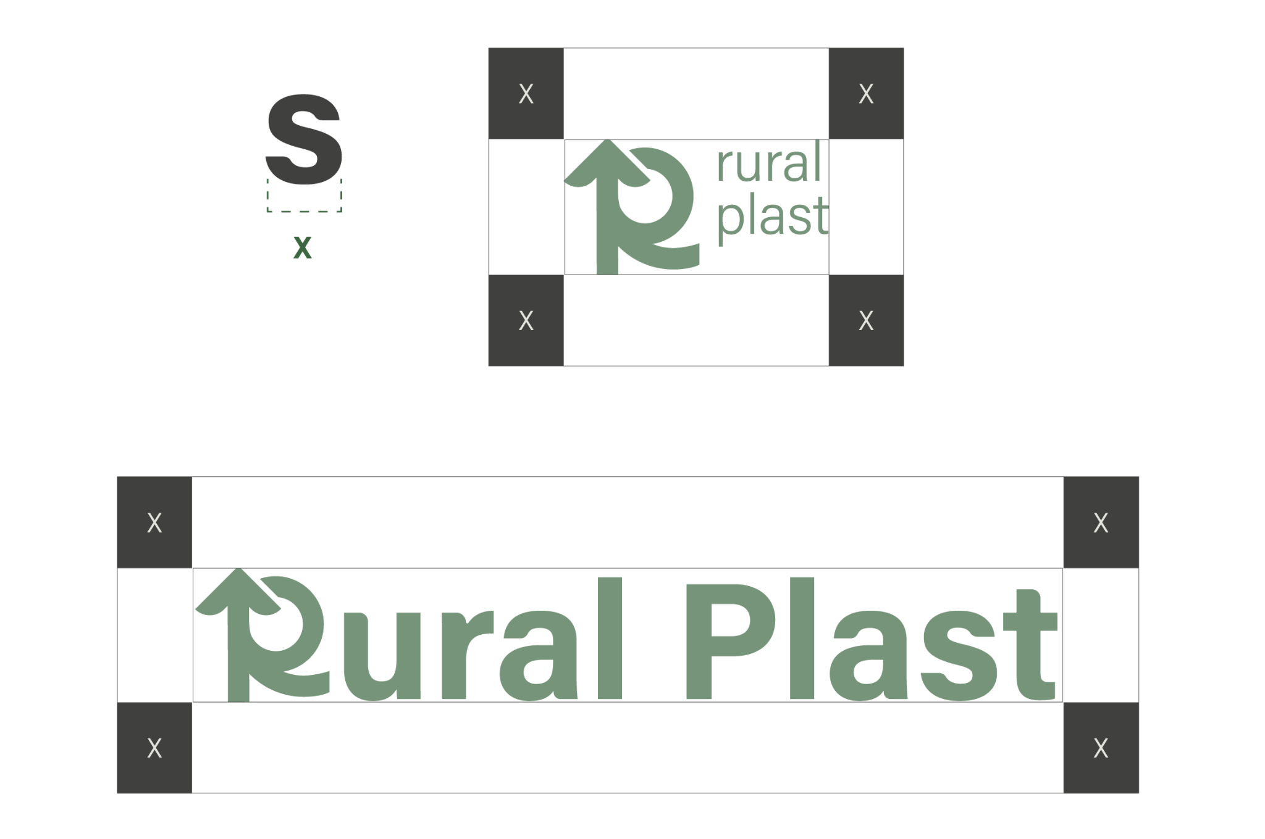
Figura 8. Área de seguridad de la marca
Para asegurar la legibilidad y adecuada reproducción de la marca en distintos soportes, tanto impresos como digitales, se determinan tamaños mínimos de uso. Estas dimensiones representan el límite de reducción permitido para conservar la claridad formal, las proporciones originales y la correcta lectura del logotipo. La versión reducida del isologo no deberá utilizarse por debajo de las medidas establecidas, ya que una disminución excesiva podría comprometer la percepción de sus detalles estructurales y afectar la consistencia de la identidad visual.
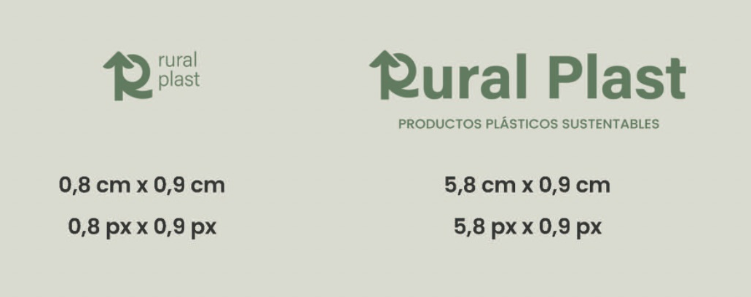
Figura 9. Reducción
La marca además cuenta con dos versiones cromáticas principales. La versión positiva se utiliza sobre fondos claros o neutros; en esta aplicación, el logotipo se presenta en su color institucional, reforzando la identidad cromática y el reconocimiento de marca. Por su parte, la versión negativa se emplea sobre fondos oscuros o institucionales, presentando el logotipo en color claro —blanco o tono neutro equivalente— para garantizar contraste, legibilidad y coherencia visual sin alterar la integridad del sistema de identidad.
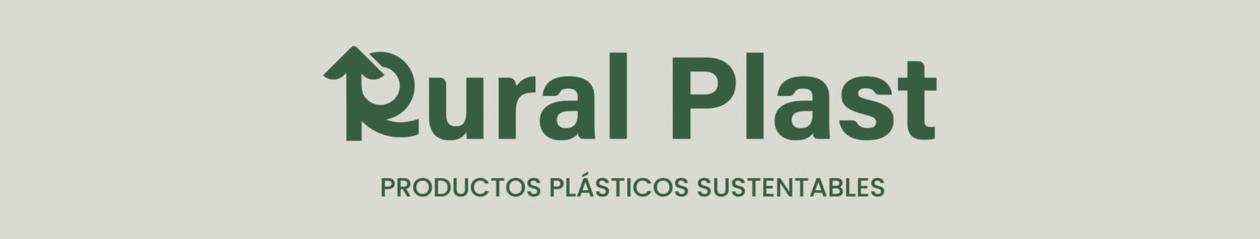
Figura 10. Versión en positiva
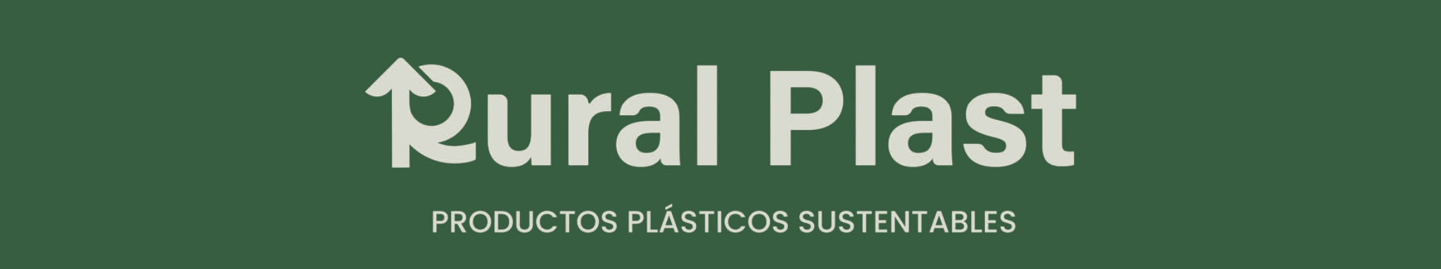
Figura 11. Versión en negativa

Papelería corporativa
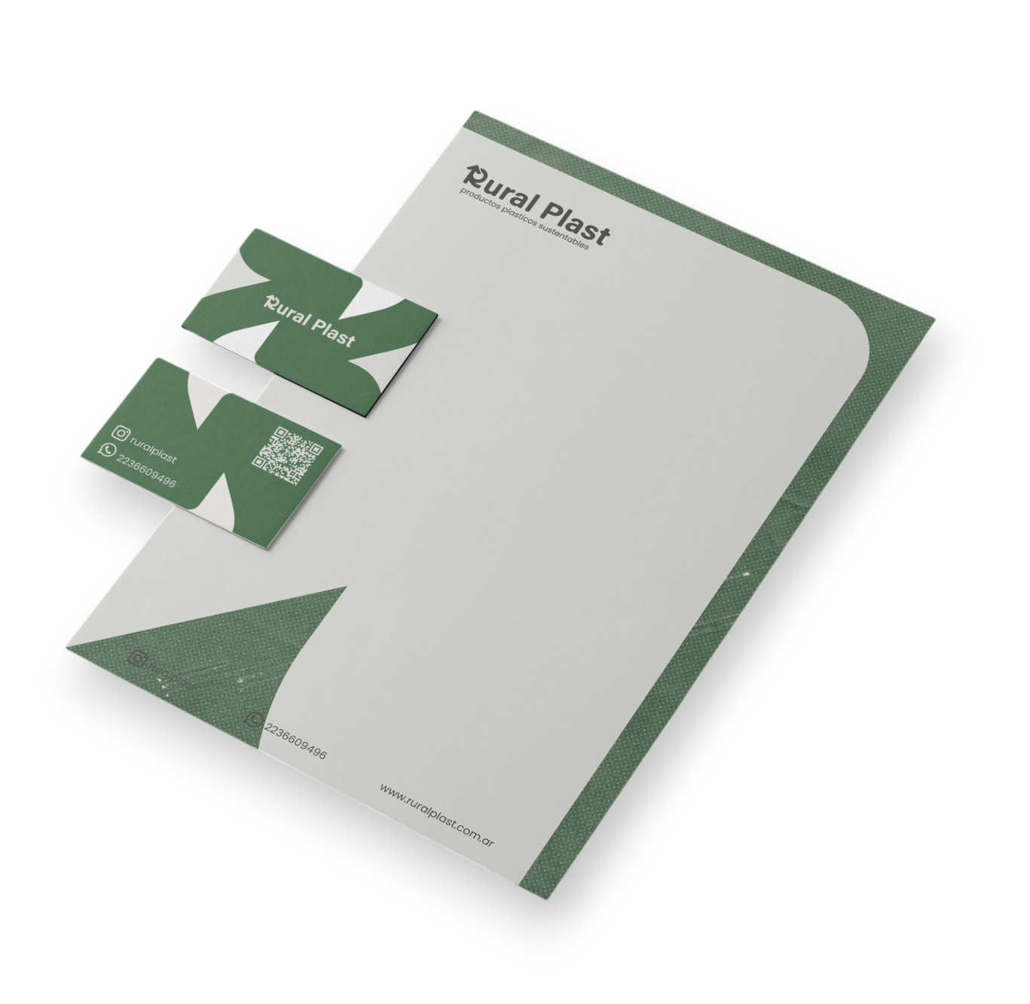
Figura 12. Papelería corporativa
(Véase sistema de papelería completa en apéndice B)
La papelería corporativa forma parte del sistema de identidad visual desarrollado en la primera etapa del proyecto. Se entiende como el conjunto de piezas institucionales que materializan la identidad de marca en los puntos de contacto formales y administrativos de la empresa.
Incluye tarjetas de presentación, hojas membretadas, carpetas institucionales y demás soportes gráficos utilizados en instancias comerciales y comunicacionales.
Estas piezas fueron concebidas estratégicamente para ser producidas, en su mayoría, con papel reciclado o materiales de bajo impacto ambiental. Esta decisión no responde únicamente a una elección estética, sino a la coherencia entre el soporte y los valores que la empresa promueve, vinculados al reciclaje y la sustentabilidad.
De esta manera, el material impreso no solo comunica a través de su contenido visual, sino también mediante su composición material, reforzando el posicionamiento de Rural Plast como marca comprometida con el cuidado del medio ambiente.
La implementación de este sistema unificado permite fortalecer la percepción de profesionalismo, coherencia y responsabilidad ambiental en cada punto de contacto institucional.

Diseño editorial de catálogo

Se desarrolló un catálogo impreso de extensión reducida, concebido estratégicamente como una pieza breve y concisa. La decisión de limitar su cantidad de páginas responde a un criterio comunicacional: priorizar la claridad, la síntesis y la eficacia en la transmisión del mensaje.
Dado que uno de los problemas detectados es la baja percepción y conocimiento sobre los beneficios de la madera plástica, el catálogo fue diseñado para presentar los productos de manera directa, organizada y visualmente jerarquizada, evitando la sobrecarga de información técnica que pudiera generar confusión o desinterés.
Su estructura prioriza la exhibición clara de los productos, acompañados por información esencial sobre características, aplicaciones y beneficios diferenciales. De este modo, la pieza cumple una doble función: por un lado, facilita la comprensión inmediata del producto; por otro, actúa como herramienta de apoyo para el equipo comercial en instancias de presentación y asesoramiento.
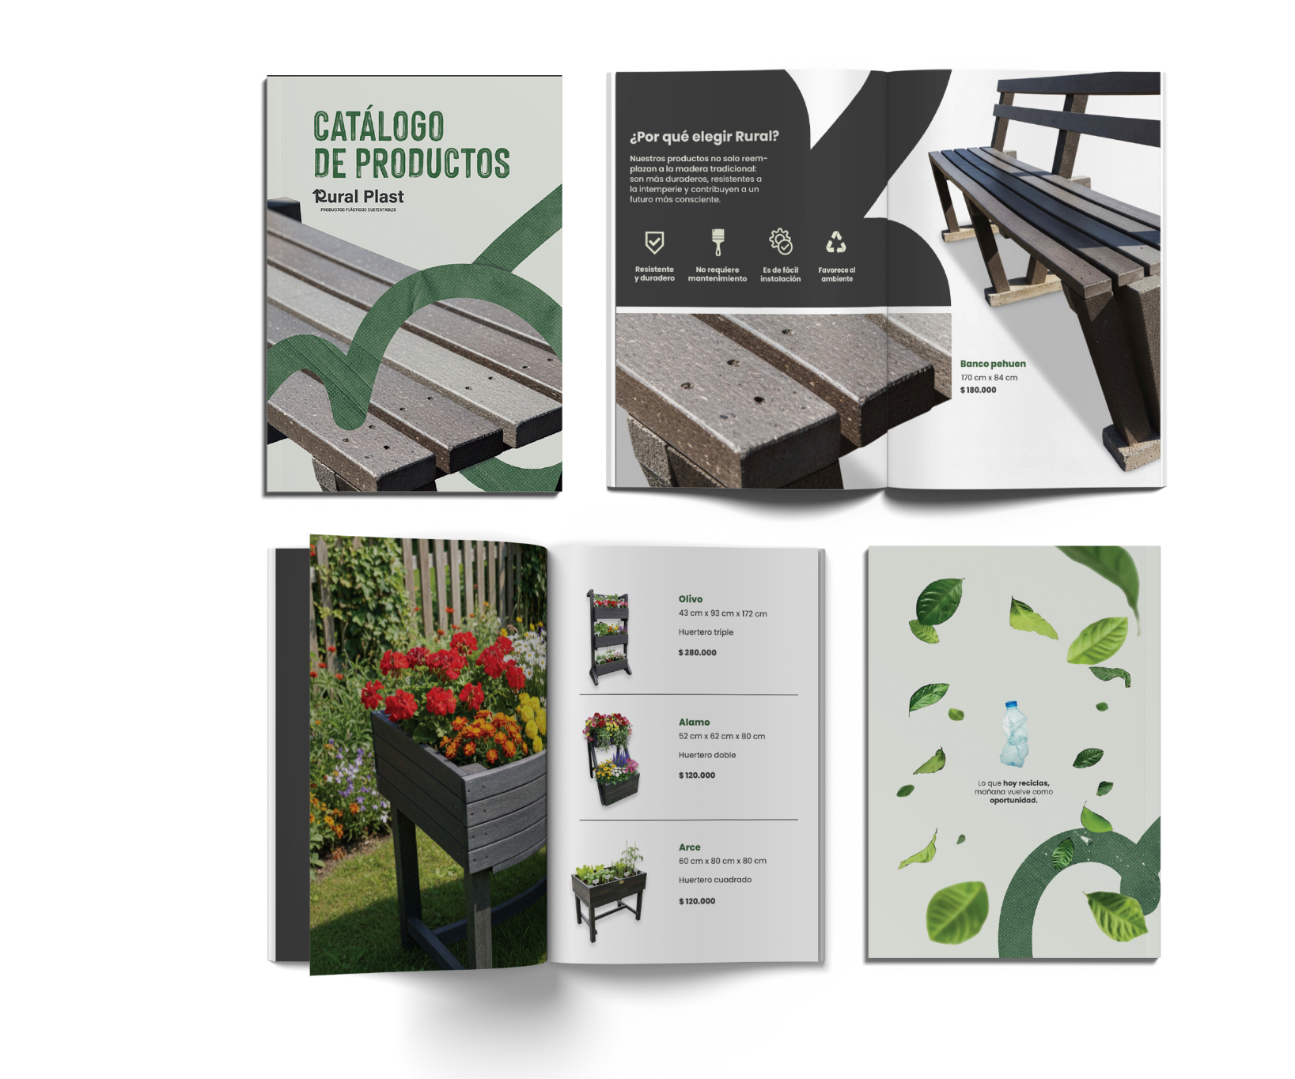
Figura 13. Catálogo de productos
La síntesis y la claridad en la comunicación buscan reducir la incertidumbre del potencial cliente, reforzar la percepción de profesionalismo y contribuir a una toma de decisión más informada.

Página web
Se diseñó una página web concebida como complemento estratégico del catálogo impreso. Mientras que el catálogo cumple una función sintética y de presentación general, el sitio web permite ampliar y profundizar la información sobre los productos, sus beneficios y aplicaciones.

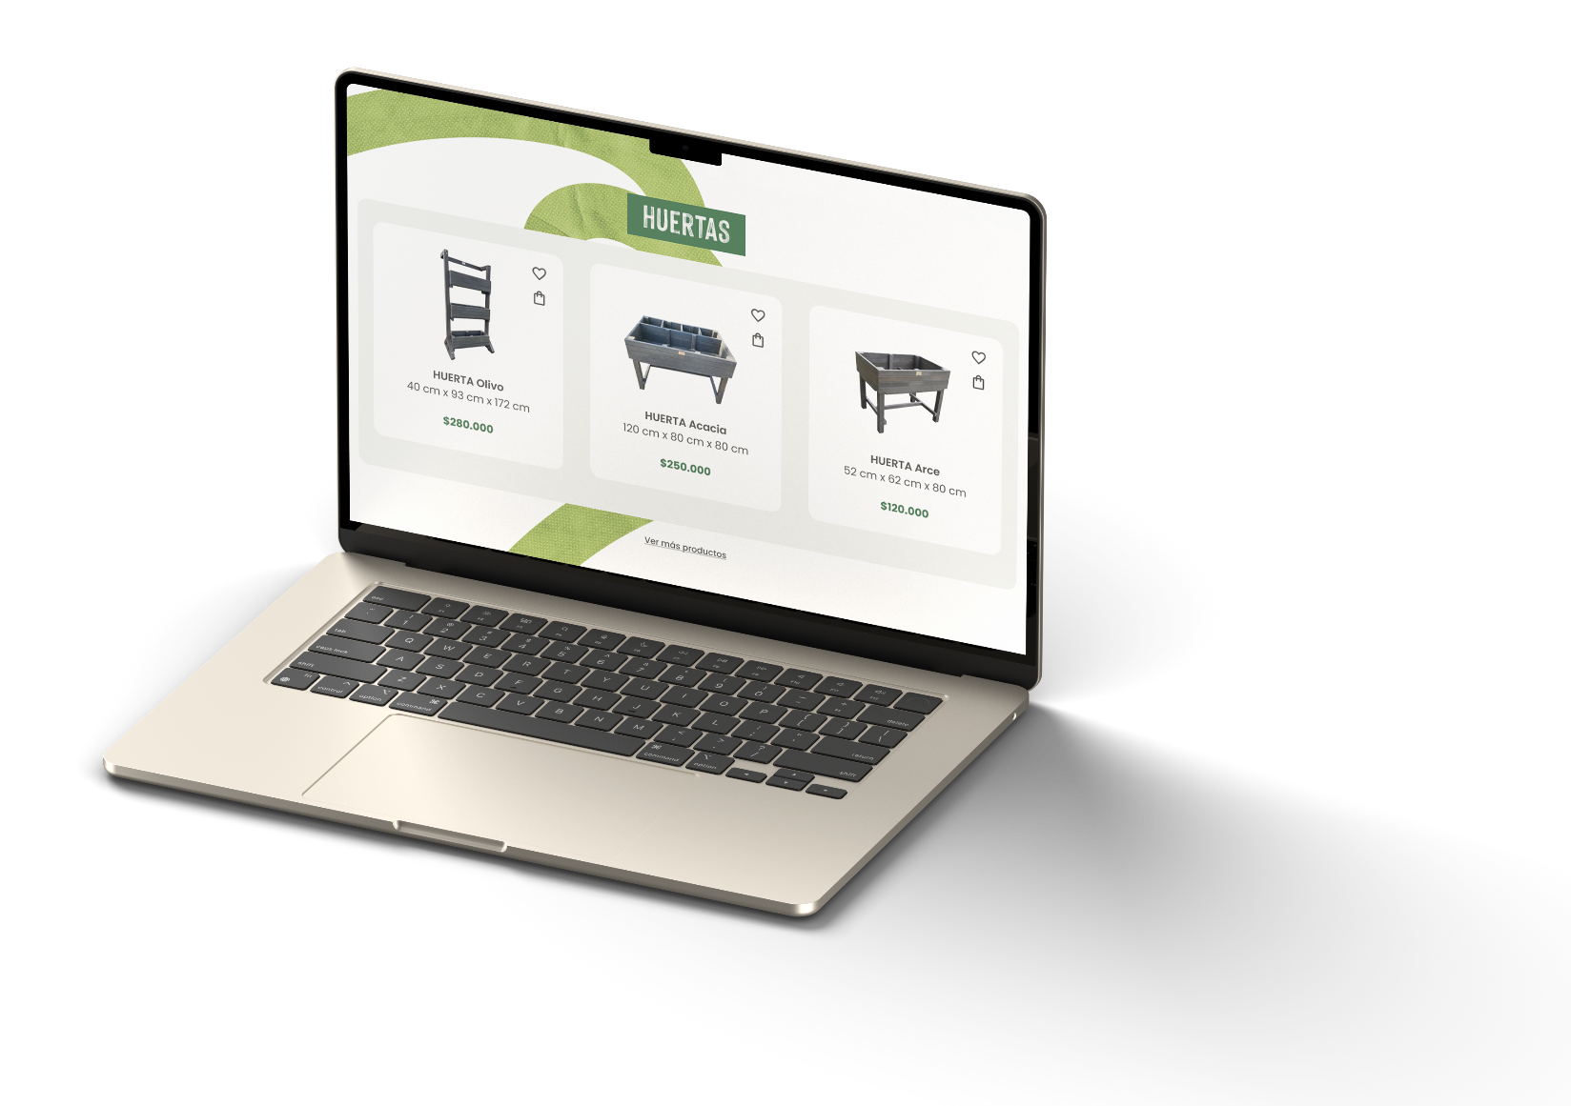
Figura 14. Página web
(Véase página web completa en apéndice C)
La plataforma digital fue pensada como un espacio de consulta más detallado, donde el usuario puede acceder a información técnica ampliada, ventajas competitivas, materiales explicativos y contenidos audiovisuales que muestran el proceso de producción de la madera plástica. La incorporación de videos explicativos no solo aporta transparencia, sino que fortalece la credibilidad y refuerza el compromiso sustentable de la empresa.
Asimismo, el sitio incluye un apartado institucional destinado a comunicar la historia de la marca, su propósito y sus valores, permitiendo humanizar la empresa y construir cercanía con el público.
Desde el punto de vista funcional, la web fue diseñada bajo criterios de usabilidad y accesibilidad, priorizando una navegación clara, intuitiva y adaptable a distintos tipos de usuarios y dispositivos. De este modo, no solo actúa como canal informativo, sino también como herramienta estratégica para fortalecer el posicionamiento y acompañar el proceso de decisión de compra.

Etapa 2 – Generación de conciencia

La segunda etapa se enfoca en la construcción de conocimiento y en la sensibilización del público respecto a los beneficios del producto.

Incluyendo:

Spot publicitario
El spot publicitario fue concebido como una pieza estratégica orientada a sensibilizar al público respecto a la importancia del reciclaje y al impacto ambiental positivo de la madera plástica.
Su objetivo principal no es únicamente promocionar el producto, sino construir valor simbólico en torno a la sustentabilidad y posicionar a Rural Plast como una alternativa responsable frente a materiales tradicionales. En este sentido, la pieza busca reducir la brecha entre el valor real del producto y la percepción del consumidor, comunicando de manera clara su aporte ambiental y su diferencial competitivo.
Desde una perspectiva estratégica, el spot cumple una función de generación de demanda, ya que contribuye a instalar el concepto de madera plástica como inversión consciente y sustentable. A través de un discurso audiovisual accesible y persuasivo, se apunta a construir conciencia, generar recordación y reforzar la identidad de marca.
La estrategia de difusión del spot se plantea bajo un enfoque multicanal, con el objetivo de maximizar su alcance y asegurar la presencia del mensaje en distintos puntos de contacto con el público objetivo.
La pieza será difundida a través de:
- Redes sociales (principalmente Instagram y otras plataformas digitales), aprovechando su capacidad de segmentación y viralización.
- Eventos y acciones en vía pública, donde el contenido audiovisual puede reforzar la experiencia de marca en instancias presenciales.
- Medios audiovisuales tradicionales, como televisión local o pantallas en espacios comerciales, según disponibilidad y alcance estratégico.
Este enfoque multicanal permite ampliar la exposición del mensaje, generar mayor frecuencia de contacto y fortalecer el posicionamiento de la marca en distintos contextos de consumo mediático.
De esta manera, la comunicación no se concentra en un único soporte, sino que construye presencia sostenida en el tiempo, contribuyendo a instalar el concepto de madera plástica como alternativa sustentable y de valor.

Objeto de merchandising
El juego didáctico familiar fue concebido como una herramienta de comunicación experiencial orientada a reforzar el mensaje sustentable de la marca a través de una dinámica participativa. A diferencia de los objetos promocionales tradicionales, esta pieza no se limita a la exhibición del logotipo, sino que propone una interacción activa con el público, transformando el mensaje ambiental en una experiencia concreta.
Su implementación en vía pública y eventos permite generar un contacto directo con potenciales consumidores, favoreciendo la recordación de marca y la construcción de un vínculo emocional. A través de una propuesta lúdica, el juego busca transmitir conceptos vinculados al reciclaje, la reutilización de materiales y el impacto positivo de la madera plástica de manera clara y accesible.
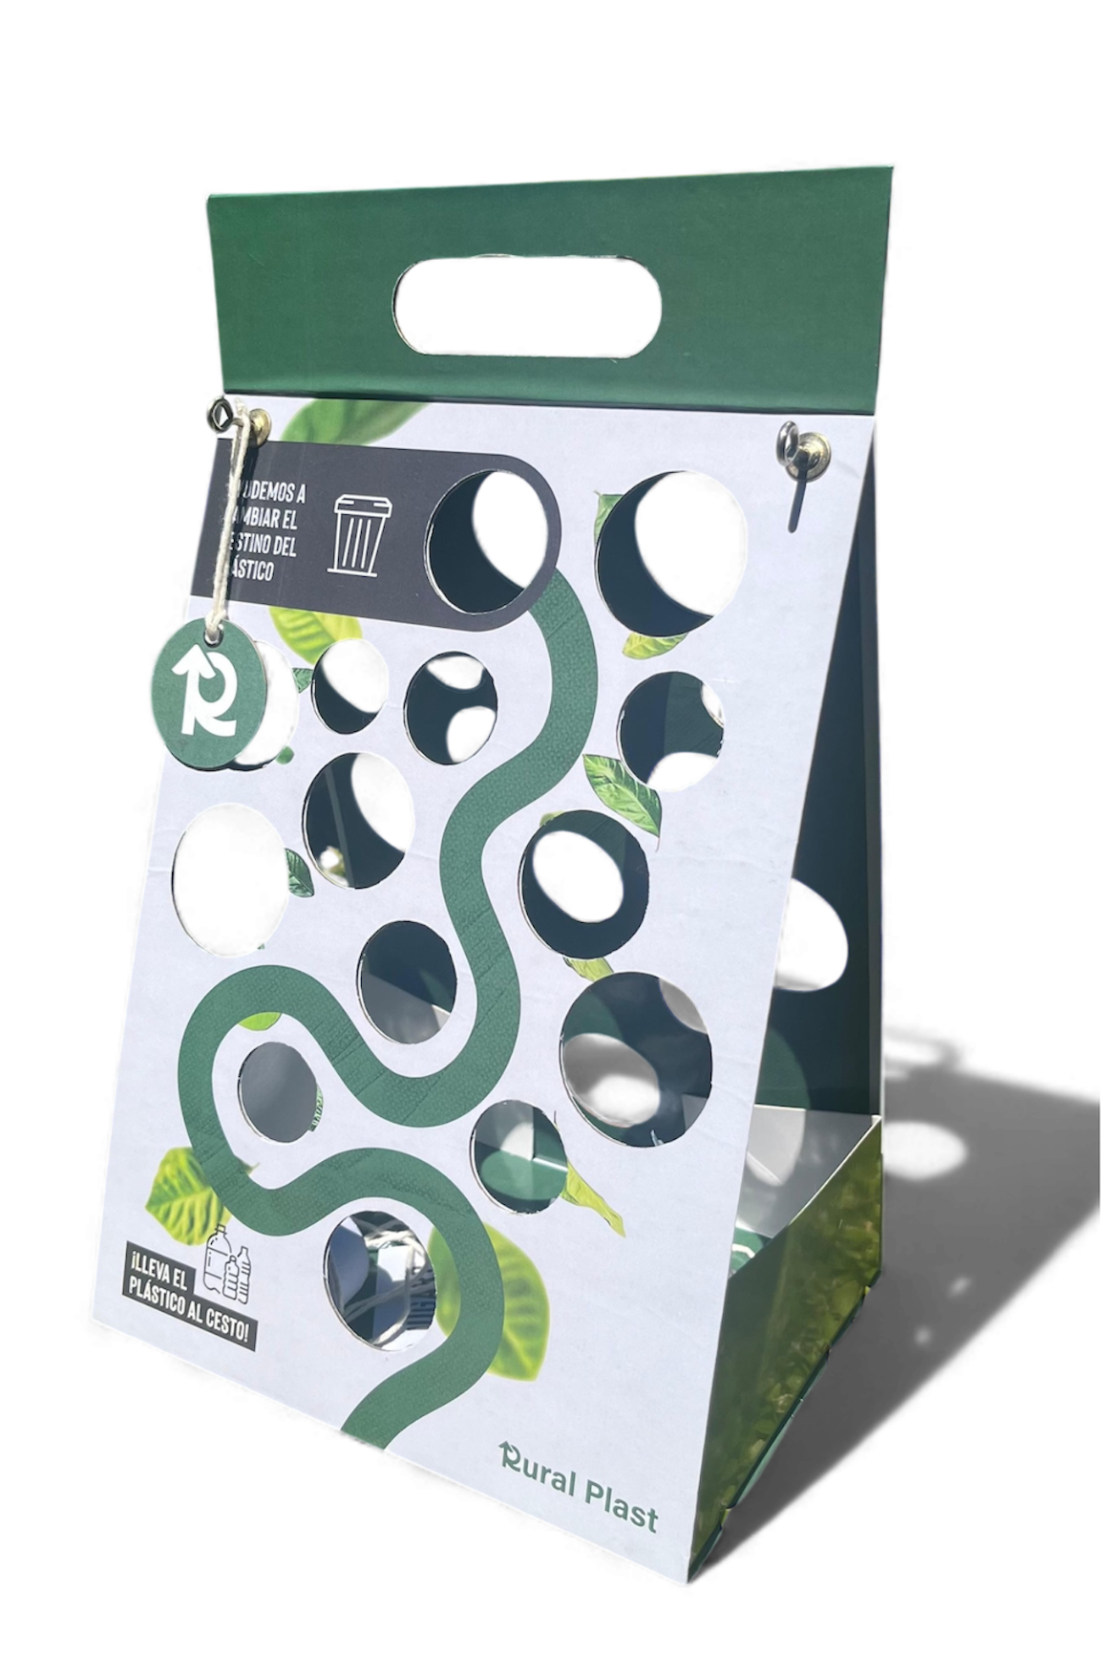
Figura 15. Objeto de merchandising
Desde una perspectiva pedagógica, el juego constituye una herramienta fundamental en el desarrollo cognitivo y social infantil. Como sostiene Piaget (1962), la actividad lúdica permite que el niño construya activamente su conocimiento a partir de la interacción con el entorno. En la misma línea, Vygotsky (1978) plantea que el juego favorece la internalización de aprendizajes y el desarrollo de habilidades cognitivas dentro de un contexto social. En este sentido, la incorporación de un juego didáctico como pieza de comunicación permite transmitir valores vinculados al reciclaje y la sustentabilidad de forma significativa y experiencial.
De este modo, el merchandising deja de cumplir una función meramente promocional para convertirse en un recurso educativo y estratégico, alineado con los objetivos de concientización y generación de demanda del proyecto.

Redes sociales

Por último ​​se desarrolló un sistema de comunicación digital orientado específicamente a la red social Instagram, compuesto por posteos en el feed e historias. Esta estrategia responde a la necesidad de fortalecer la presencia digital de la marca y establecer un canal de contacto constante con el público objetivo.
La planificación de contenidos fue estructurada bajo una lógica estratégica, combinando publicaciones informativas, educativas y persuasivas. Por un lado, los posteos en el feed fueron diseñados para comunicar de manera clara y visualmente atractiva los beneficios de la madera plástica, sus aplicaciones, ventajas comparativas frente a la madera tradicional y su impacto positivo en términos de sustentabilidad. Por otro lado, las historias fueron concebidas como piezas dinámicas orientadas a generar interacción, reforzar mensajes clave y mantener una frecuencia de contacto sostenida con los usuarios.

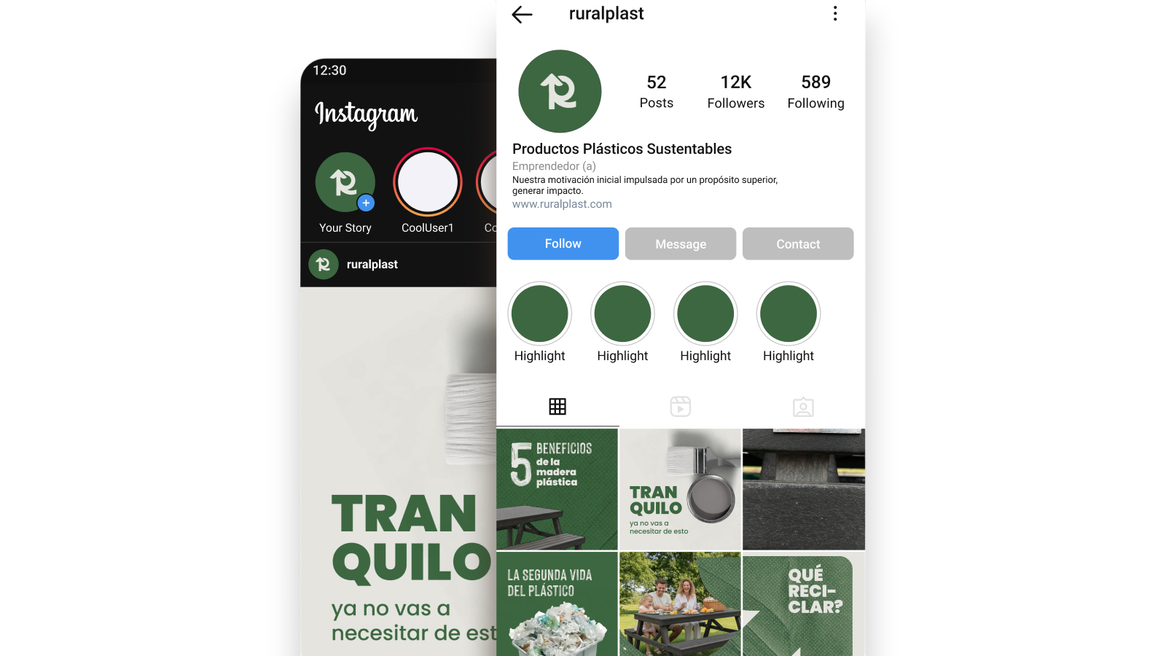
Figura 16. Publicaciones en redes sociales
El sistema fue pensado no como piezas aisladas, sino como un conjunto coherente y articulado que responde a una identidad visual unificada y a una línea comunicacional consistente. De esta manera, se busca construir conciencia progresiva sobre el valor del producto, mejorar la comprensión de sus beneficios y fortalecer el posicionamiento sustentable de la marca en el entorno digital.

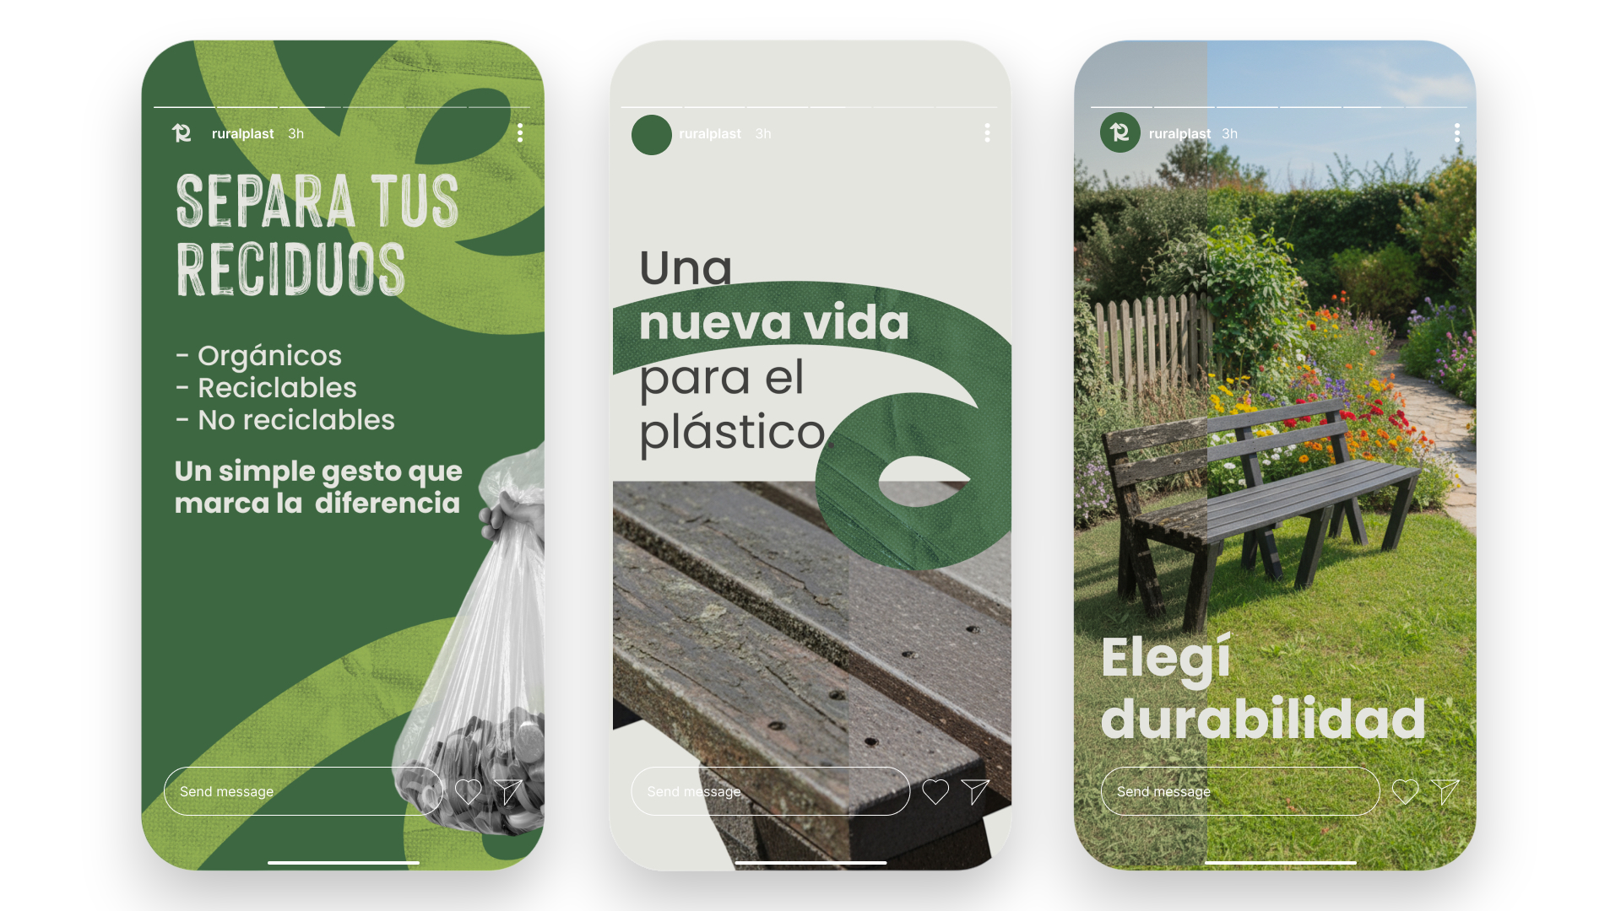
Figura 17. Historias en redes sociales
Además, como parte de la estrategia digital, se desarrollaron dos piezas audiovisuales complementarias que refuerzan el concepto rector de la campaña y amplían su alcance en distintos soportes. Bajo las premisas “Respetar la naturaleza empieza por lo que elegimos” y “Hecho para durar, pensado para vivir”, los videos articulan dos dimensiones fundamentales del posicionamiento de Rural Plast: la conciencia ambiental y la durabilidad del producto.

Figura 18. Audiovisuales

Etapa 3 – Contacto y decisión

La tercera etapa está orientada a incentivar la acción y facilitar la decisión de compra.
El objetivo de esta es consolidar el posicionamiento construido previamente y traducir la conciencia generada en intención de compra efectiva.
Incluye:

Campaña
La campaña “Una nueva vida para el plástico” va a correr bajo el concepto de transformación y resignificación del material reciclado, poniendo en evidencia el pasaje del plástico descartado a producto sustentable y duradero. Este eje conceptual permite construir un relato coherente que comunica no solo el proceso productivo de la empresa, sino también su compromiso ambiental.
El concepto de “nueva vida” funciona como núcleo narrativo y simbólico, asociando la marca con la idea de renovación, continuidad y economía circular. A partir de esta premisa, la campaña busca modificar la percepción negativa del plástico como residuo, mostrando su potencial como recurso reutilizable cuando es gestionado de manera responsable. (Véase completa en apéndice D)
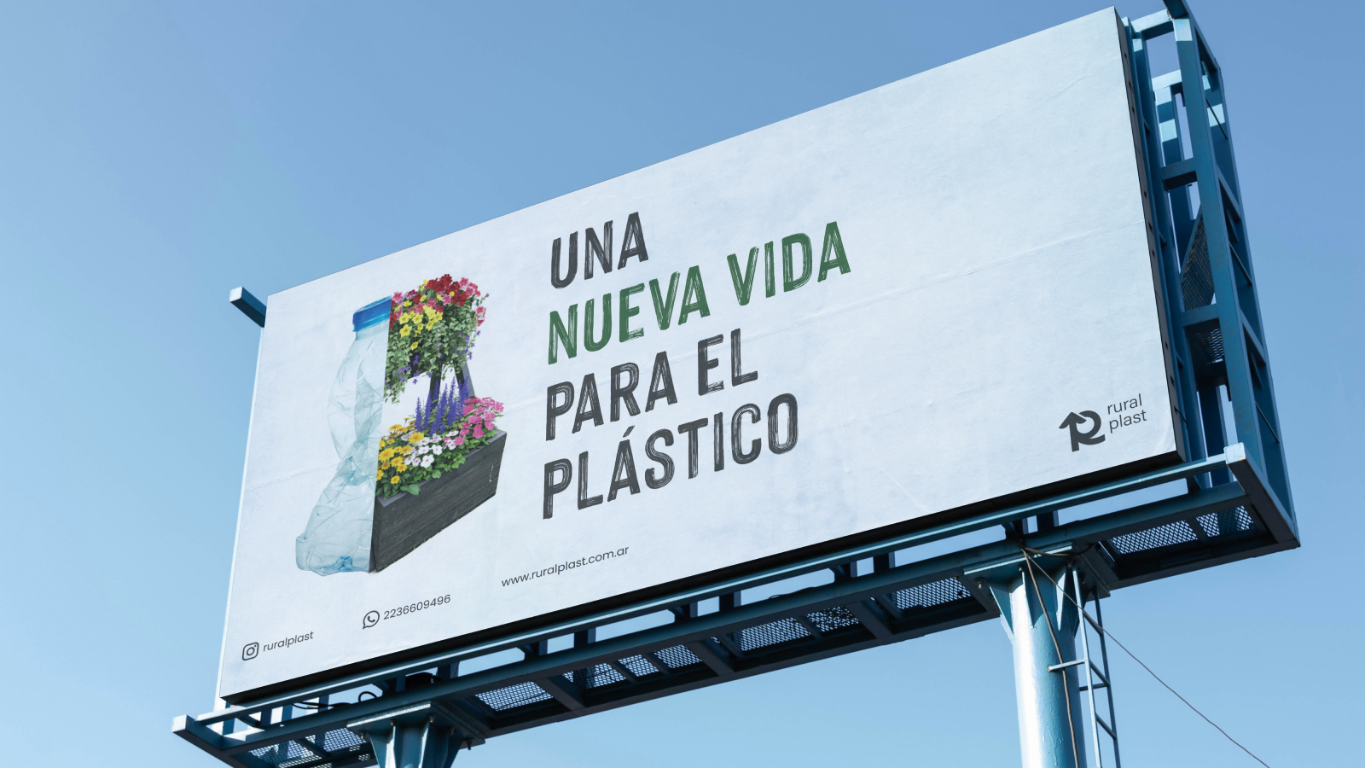
Figura 19. Campaña en via publica
La estrategia fue pensada en formato multicanal, con presencia en vía pública, pantallas digitales, gráfica aplicada en colectivos y cartelería en ruta. Esta diversidad de soportes permite ampliar el alcance del mensaje y reforzar la repetición del concepto en distintos espacios urbanos, favoreciendo la recordación y el impacto visual.
En cuanto a la segmentación geográfica, la campaña estará orientada principalmente a partidos de la costa argentina, como Cariló, Mar del Plata y Pinamar. La elección de estas localidades responde a una decisión estratégica vinculada a su identidad paisajística y urbana, caracterizada por una fuerte presencia de mobiliario construido en madera tradicional.
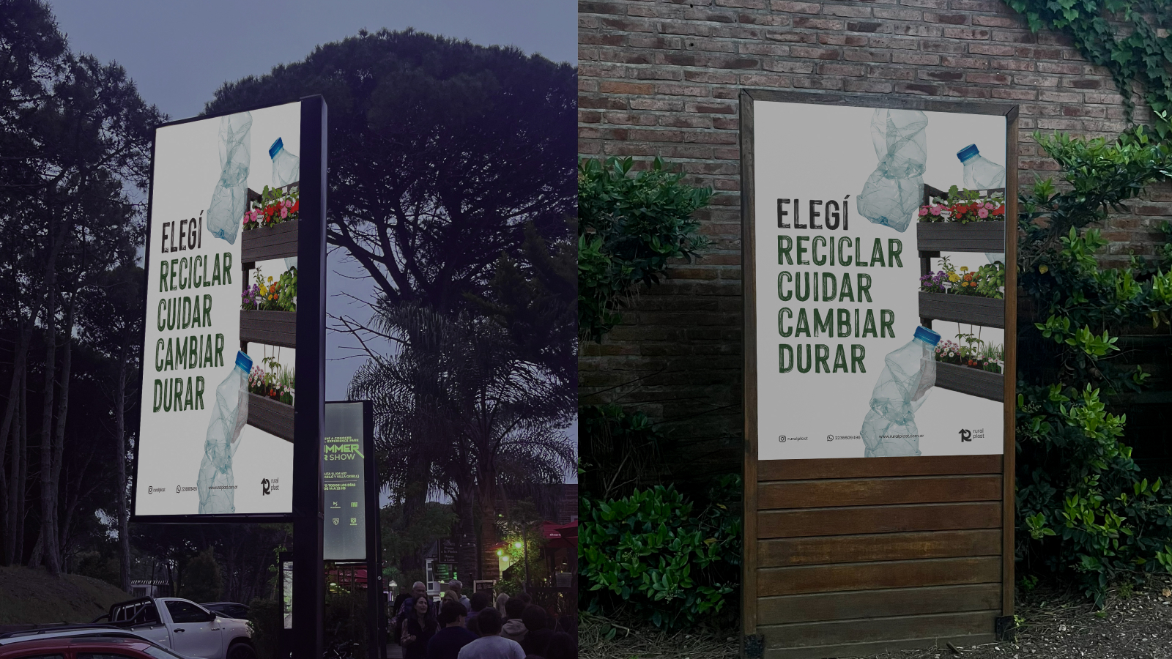
Figura 20. Campaña en via publica
Al tratarse de destinos donde el uso de madera es predominante en espacios públicos, decks, pasarelas, bancos y estructuras exteriores, la campaña se inserta en un contexto donde la propuesta de madera plástica adquiere especial relevancia comparativa. De este modo, el mensaje no solo se comunica en términos abstractos, sino que dialoga directamente con el entorno físico del receptor, facilitando la comprensión de las ventajas del material en términos de durabilidad, mantenimiento y sustentabilidad.
Asimismo, estas ciudades presentan una alta circulación estacional y una significativa concentración de turismo y actividad comercial, lo que amplifica el alcance potencial de la campaña y fortalece su impacto estratégico.
Desde una perspectiva estratégica, la campaña cumple una función de sensibilización masiva, complementando las acciones digitales y experienciales desarrolladas en otras etapas del proyecto. De este modo, se consolida el posicionamiento de la marca como referente en soluciones sustentables y como actor comprometido dentro del circuito de reciclaje y transformación de materiales.

Brochure informativo
El brochure informativo fue diseñado como una pieza editorial de apoyo destinada a ser distribuida en vía pública y en eventos. Su función principal es complementar las acciones de campaña y activación presencial, proporcionando información clara, sintética y organizada sobre el producto y la empresa.
A diferencia del catálogo, que presenta el abanico completo de productos, el brochure cumple una función introductoria y estratégica: captar la atención del público, comunicar los beneficios principales de la madera plástica y reforzar el concepto de sustentabilidad que atraviesa toda la propuesta comunicacional. (Véase completa en apéndice E)

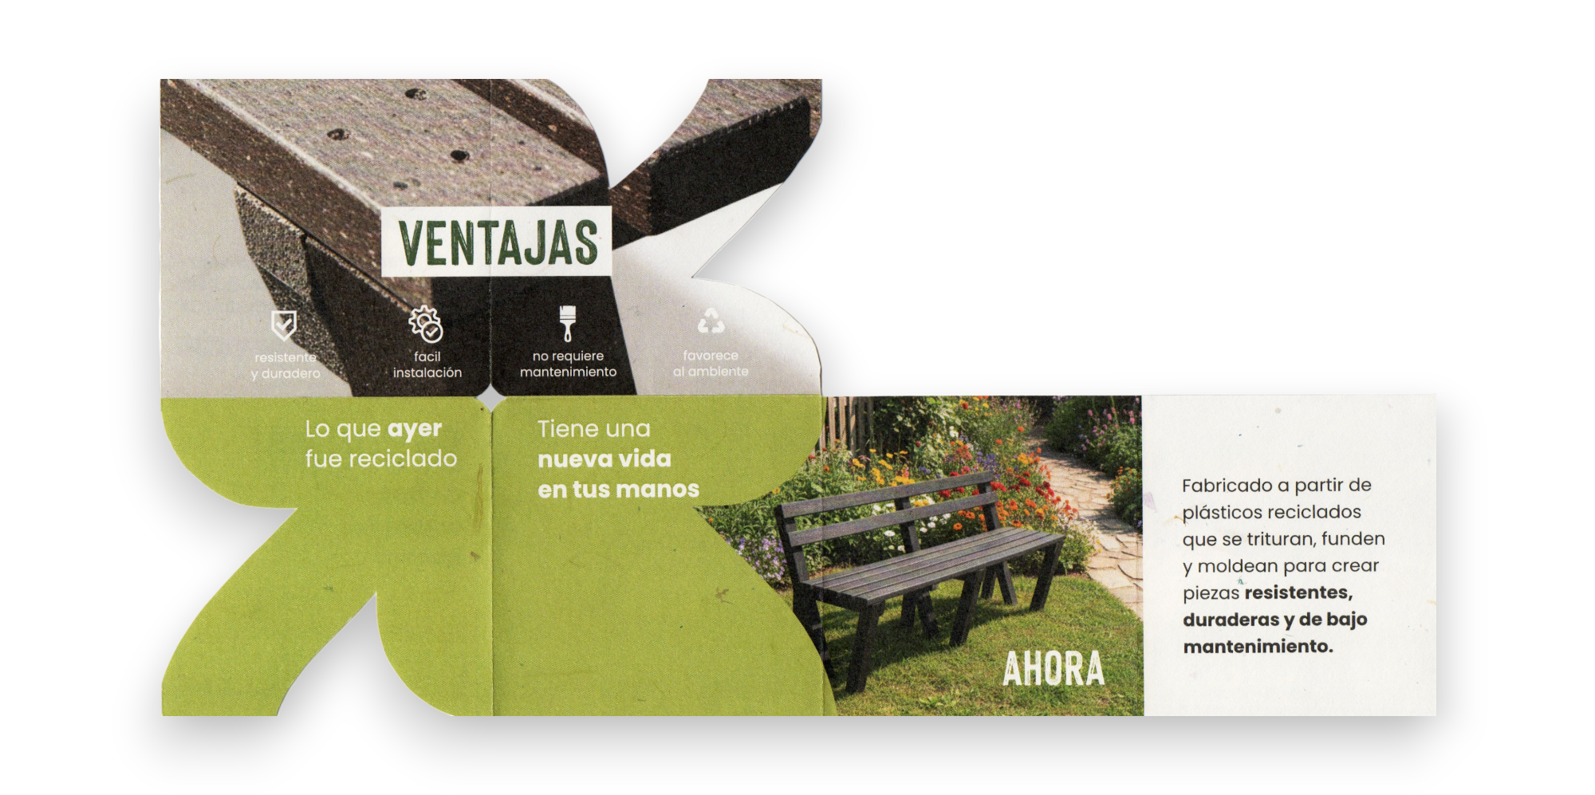
Figura 21. Brochure
La pieza fue estructurada con una jerarquía visual clara, combinando recursos gráficos e información técnica básica que facilite la lectura rápida en contextos de circulación urbana. Su objetivo es acompañar el primer contacto con la marca, actuando como material de apoyo que prolonga la experiencia más allá del momento de interacción presencial.
De este modo, el brochure funciona como herramienta de refuerzo conceptual, ayudando a consolidar el mensaje de la campaña y a facilitar la comprensión del diferencial del producto.

Stand interactivo
El material POP (Point of Purchase) refiere al conjunto de elementos gráficos y estructurales diseñados para comunicar y reforzar la identidad de una marca en el punto de contacto con el consumidor. Según Kotler y Keller (2012), el punto de venta constituye un espacio estratégico de influencia, ya que es allí donde se refuerzan los estímulos comunicacionales y se consolida la decisión de compra.
En este sentido, el material POP cumple una función persuasiva y experiencial, al integrar recursos visuales, espaciales y sensoriales que fortalecen la presencia de marca y favorecen la interacción directa con el producto. Tal como sostiene Shimp (2010), las comunicaciones integradas de marketing deben actuar de manera coordinada en todos los puntos de contacto, incluyendo el entorno físico, para generar coherencia y consistencia en el mensaje.
Aplicado al presente proyecto, el stand institucional y los elementos complementarios —folletos, tarjetas, merchandising y recursos audiovisuales— se inscriben dentro de esta categoría, al constituir herramientas estratégicas de activación en espacios públicos y eventos. Su función no se limita a exhibir el producto, sino a generar una experiencia de marca que refuerce los beneficios de la madera plástica y consolide su posicionamiento.
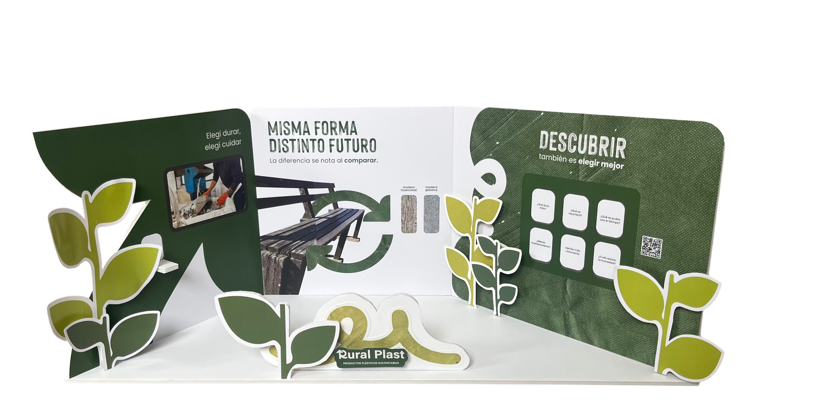
Figura 22. Maqueta de stand interactivo
Se diseñó un stand institucional pensado para eventos y espacios estratégicos, donde la marca pueda exhibir de manera tangible las características de la madera plástica.
El stand fue diseñado de manera modular y dividido en tres espacios diferenciados, cada uno con un objetivo comunicacional específico:
1. Concientización y marca.
Este sector funciona como instancia introductoria, donde el público puede acceder a folletos informativos —incluyendo el brochure editorial desarrollado en la etapa anterior— y visualizar un video explicativo orientado a comunicar el proceso de transformación del plástico reciclado y el compromiso sustentable de la empresa. Este espacio cumple una función informativa y de sensibilización inicial.
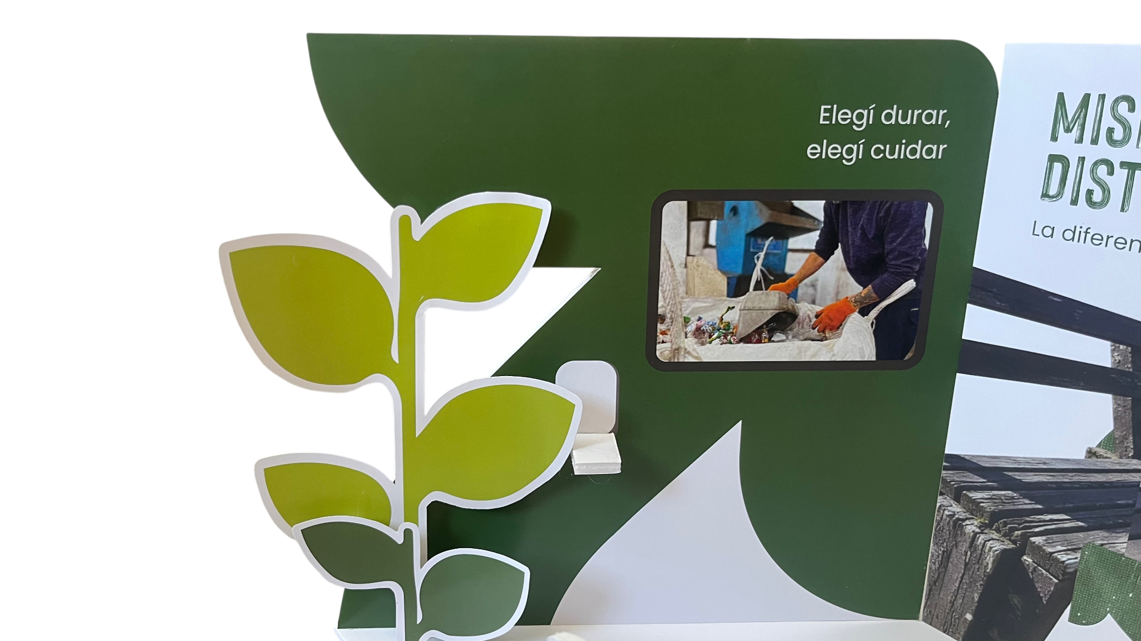
2. Comparación.
En este sector se propone una experiencia sensorial directa mediante la exhibición de dos tablas: una de madera tradicional y otra de madera plástica. El objetivo es que los usuarios puedan observar, tocar y comparar ambos materiales, experimentando sus diferencias en textura, resistencia y terminación. Esta instancia busca reducir barreras perceptuales y reforzar los beneficios diferenciales del producto a través de la experiencia tangible.
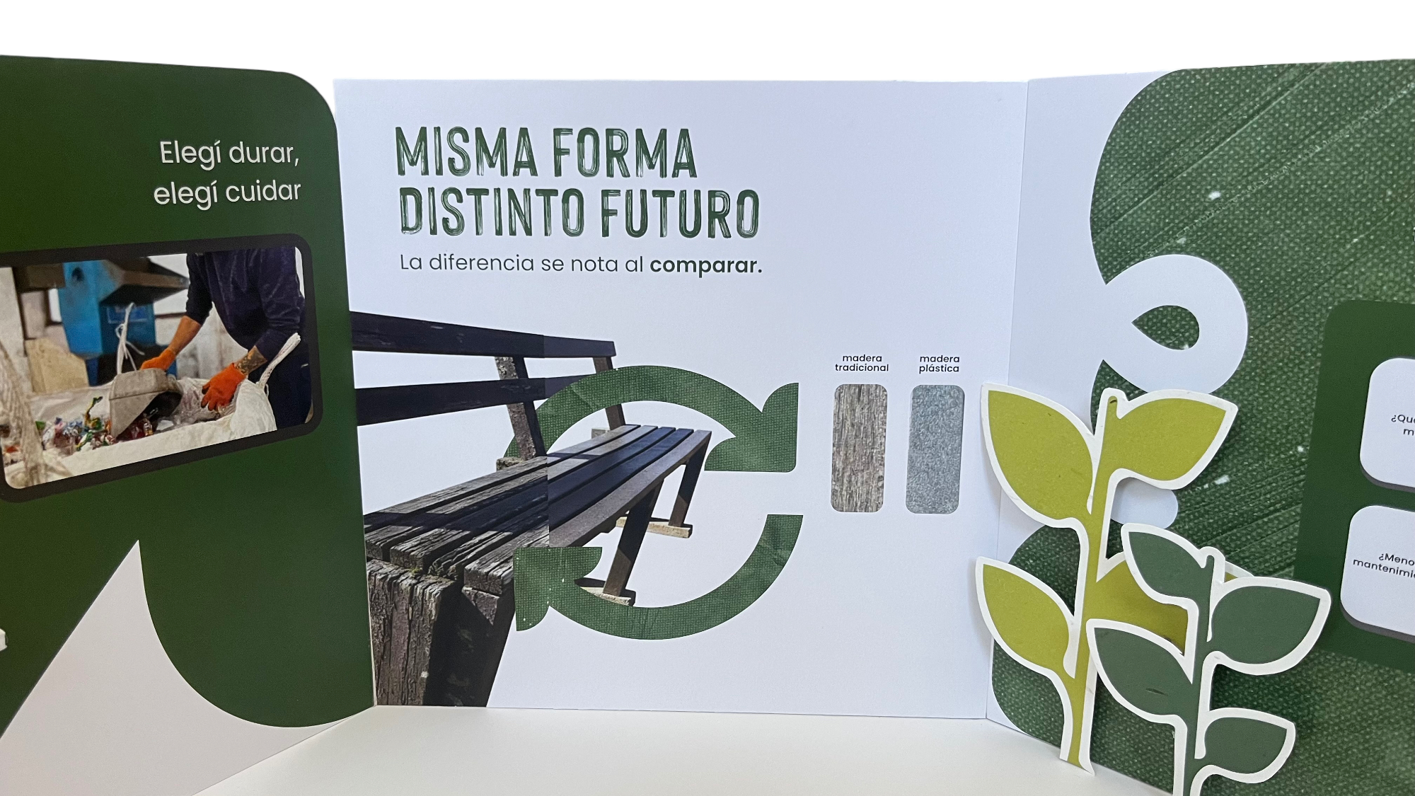
3. Descubrir.
El tercer espacio incorpora un recurso interactivo compuesto por un sistema de solapas con preguntas incrustadas en la pared del stand. Al girarlas, el público descubre respuestas vinculadas a mitos, beneficios y características del material. Esta dinámica lúdica favorece la participación activa y refuerza el aprendizaje mediante la exploración.
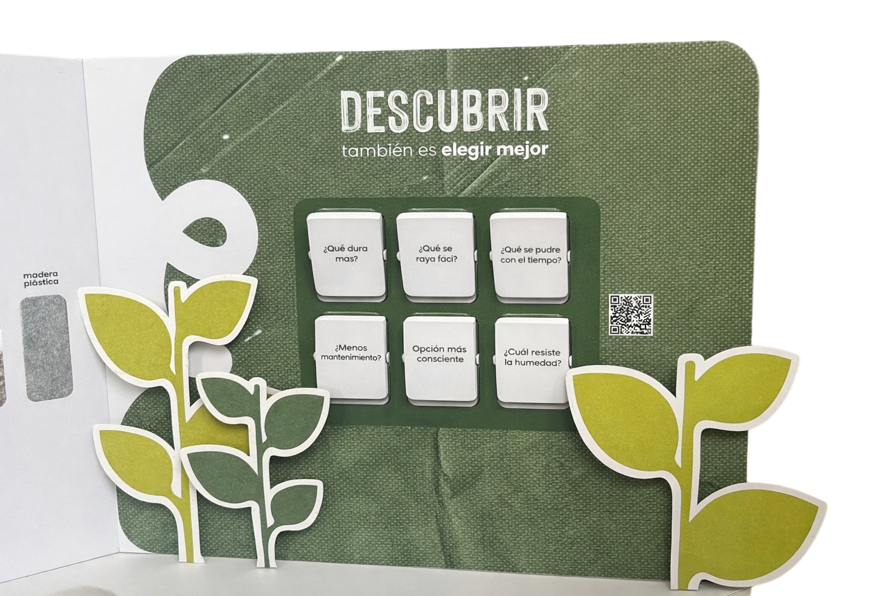
De manera complementaria, se plantea la posibilidad de distribuir el objeto de merchandising desarrollado —el juego didáctico familiar— como recurso adicional de recordación y extensión de la experiencia fuera del espacio físico del stand.
En conjunto, el stand no se limita a una función expositiva tradicional, sino que se configura como una experiencia integral de marca que combina información, interacción y experimentación sensorial. De este modo, el material POP actúa como herramienta estratégica que transforma la comunicación en vivencia directa, fortaleciendo el posicionamiento de la madera plástica como alternativa sustentable.

Conclusión
A lo largo del presente Trabajo Final se desarrolló una propuesta integral de comunicación estratégica para la empresa Rural Plast, con el objetivo de fortalecer su identidad y mejorar la percepción de la madera plástica como alternativa sustentable frente a la madera tradicional. A partir del diagnóstico inicial, se detectó la necesidad de construir una imagen coherente, profesional y sólida que permitiera posicionar a la marca en un mercado donde el desconocimiento del material representa una barrera significativa.
Para alcanzar este propósito, se investigaron los valores de la empresa, su proceso productivo y el contexto competitivo en el que se inserta. Se buscó transmitir no solo las características técnicas del producto, sino también su compromiso ambiental, su aporte a la economía circular y su potencial de transformación dentro de los espacios urbanos.
Se comprendió que la construcción de marca no se limita al desarrollo de una identidad visual, sino que requiere la articulación de múltiples piezas y puntos de contacto que trabajen de manera integrada. Por ello, se diseñó una estrategia estructurada en distintas etapas, que incluyó identidad visual, piezas editoriales, sistema digital, campaña de concientización y acciones de activación presencial mediante material POP y experiencias interactivas.
Asimismo, el proceso permitió reconocer el rol del diseño como herramienta estratégica capaz de influir en la percepción del consumidor, generar valor simbólico y acompañar el crecimiento de una empresa con proyección sustentable.
Finalmente, se concluye que la implementación de una comunicación integral y coherente permite no solo mejorar la visibilidad de la marca, sino también consolidar su posicionamiento como referente en soluciones sustentables. De este modo, el proyecto trasciende la producción gráfica para convertirse en una propuesta estratégica orientada a la transformación de percepciones y a la construcción de una identidad sólida y perdurable en el tiempo.

Referencias
Ashes to Life. (2022, 30 de octubre). El cuarto sector: Empresas que generan impacto positivo. Ashes to Life. https://www.ashestolife.es/el-cuarto-sector-empresas-que-generan-impacto-positivo/

Costa, J. (2003). La imagen de marca: entre la comunicación y la gestión. Paidós.
Piaget, J. (1961). La formación del símbolo en el niño: imitación, juego y sueño (ed. en español). Fondo de Cultura Económica.
Vygotsky, L. S. (1978). El desarrollo de los procesos psicológicos superiores (ed. en español). Crítica.
Kotler, P., & Keller, K. L. (2012). Dirección de marketing (14.ª ed.). Pearson Educación.
Shimp, T. A. (2010). Advertising, promotion, and other aspects of integrated marketing communications (8th ed.). South-Western Cengage Learning.

Apéndice
Apéndice A: Manual de marca
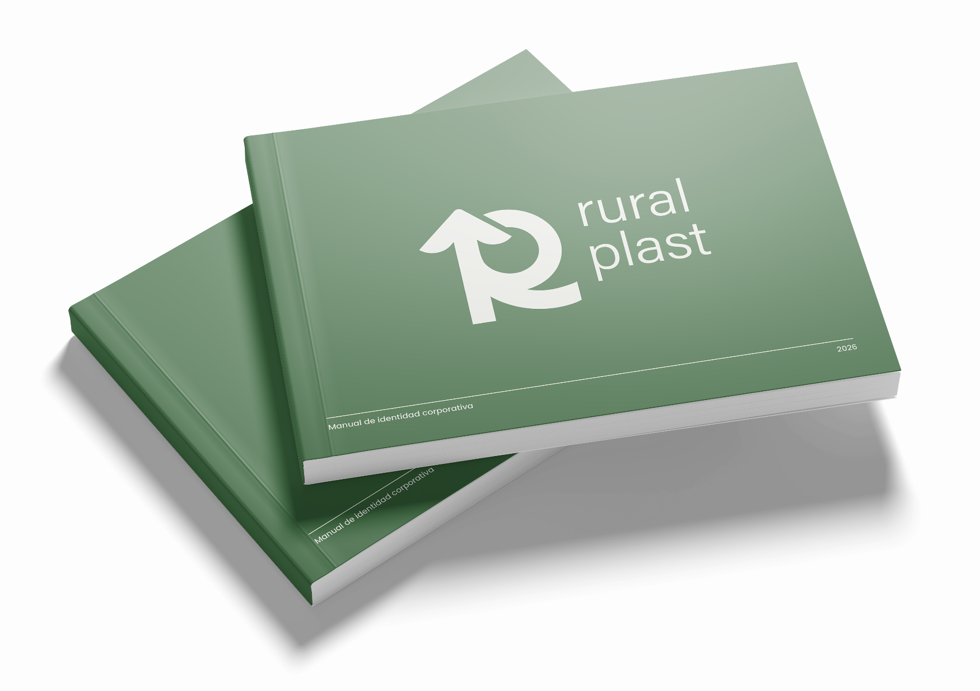
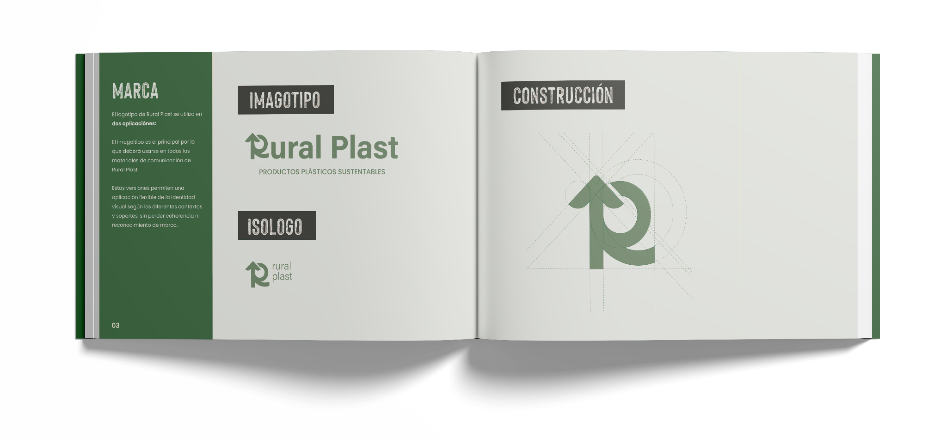
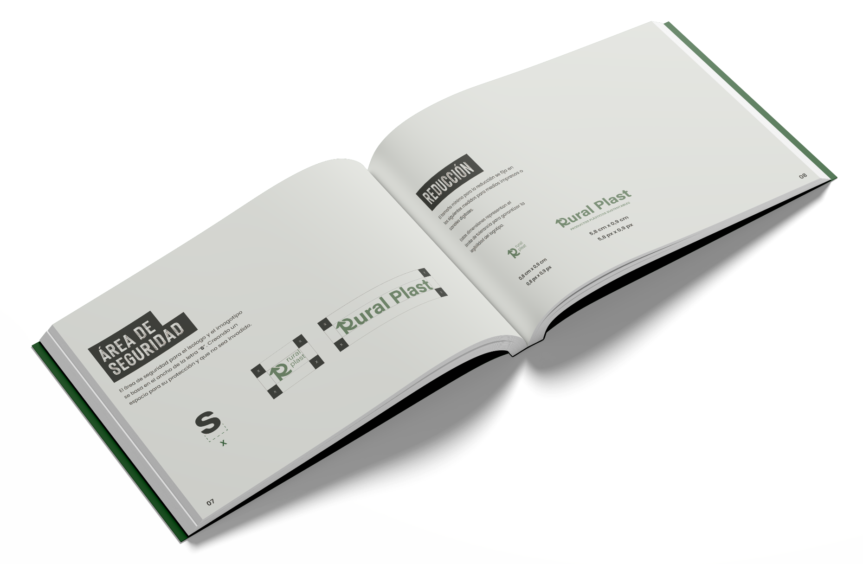
Apéndice B: Sistema de papelería
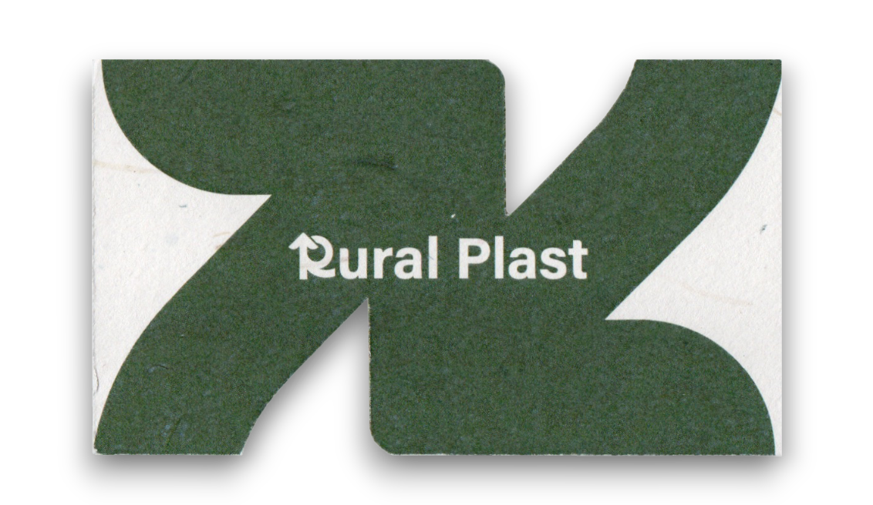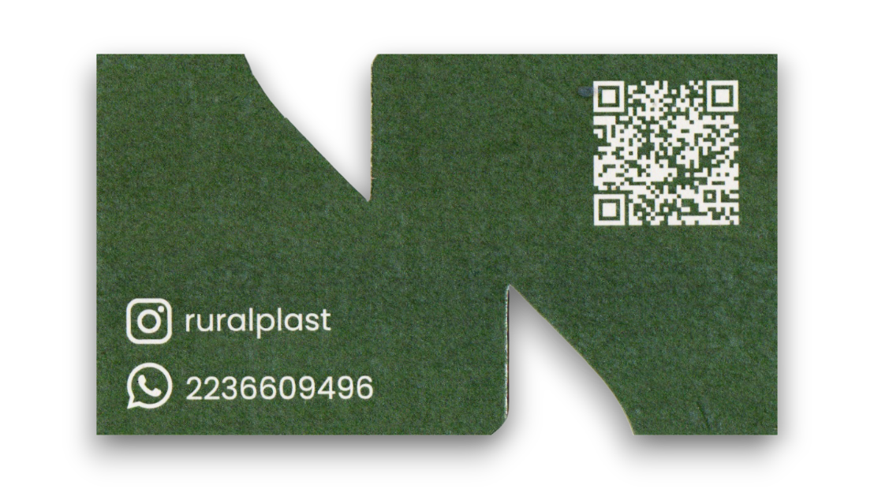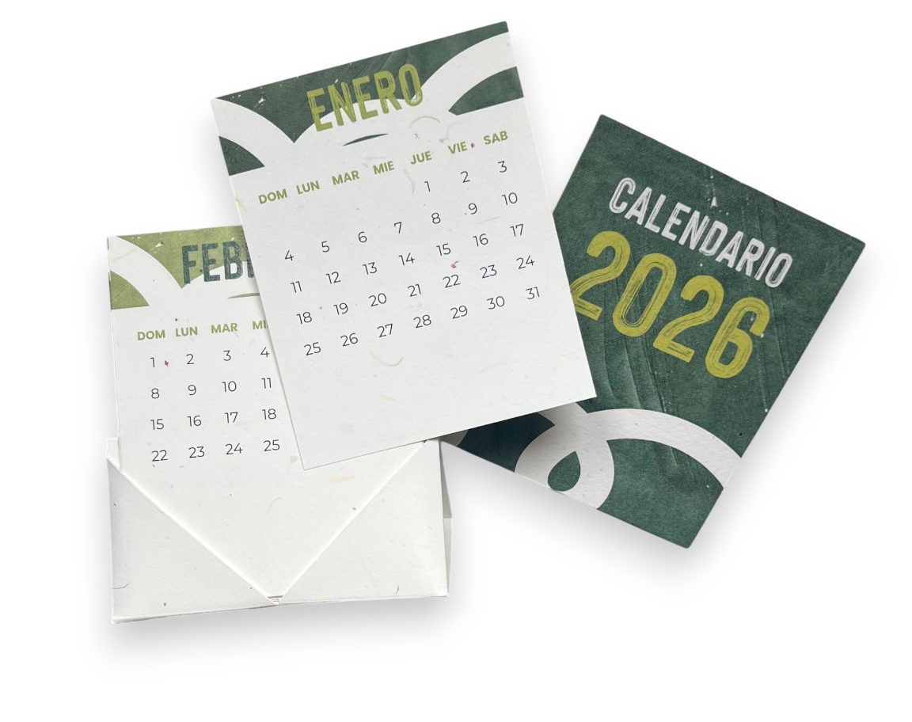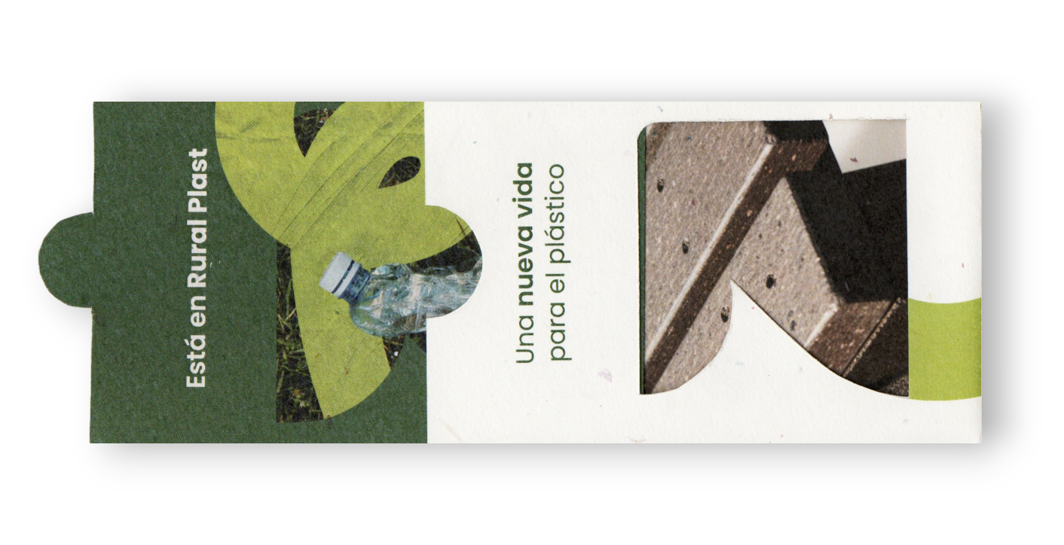

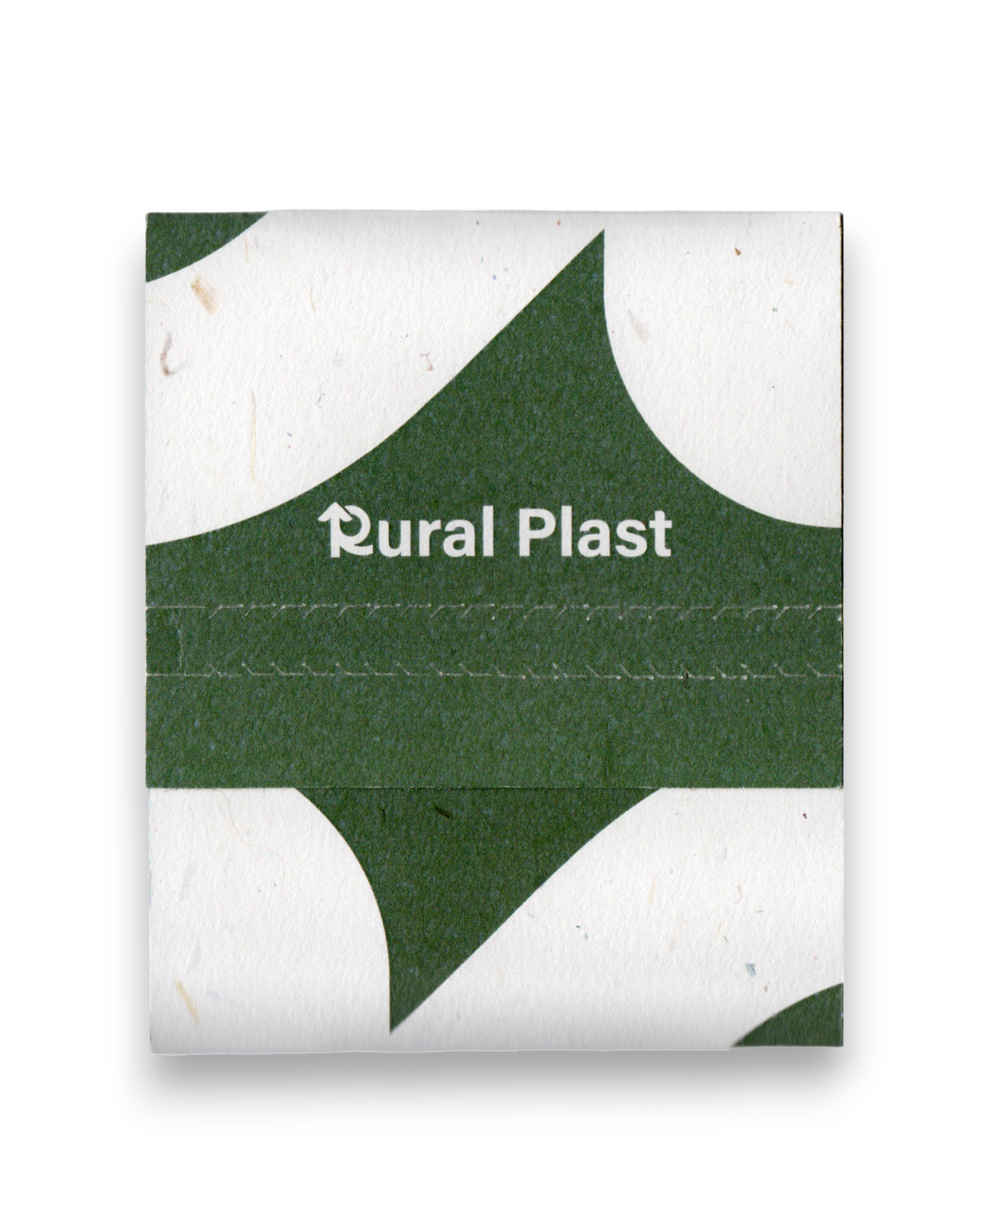
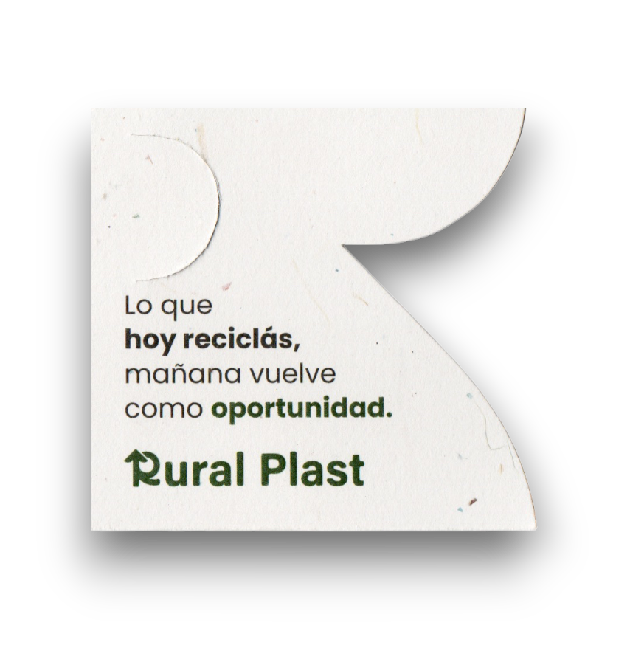
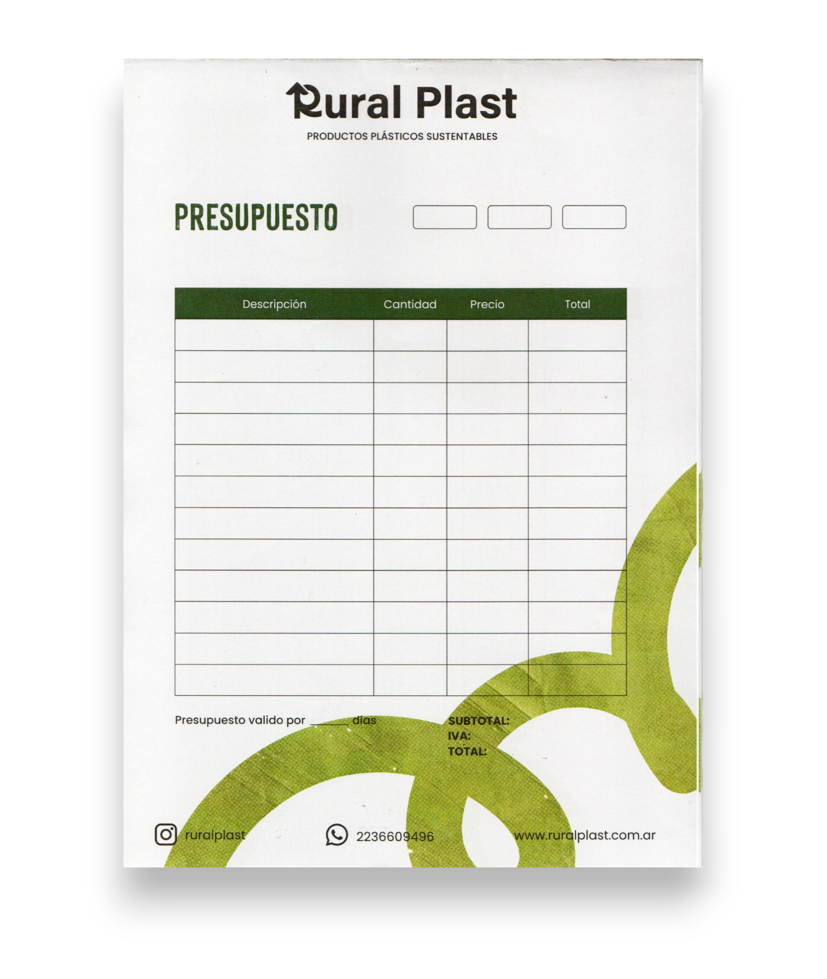
Apéndice C: Página web
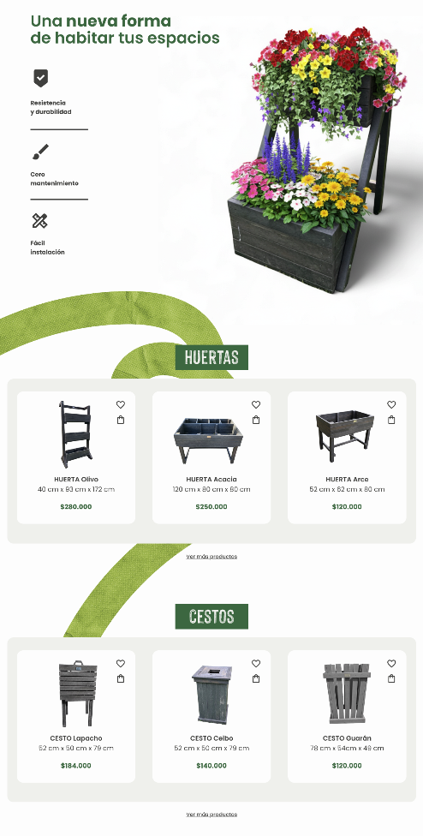
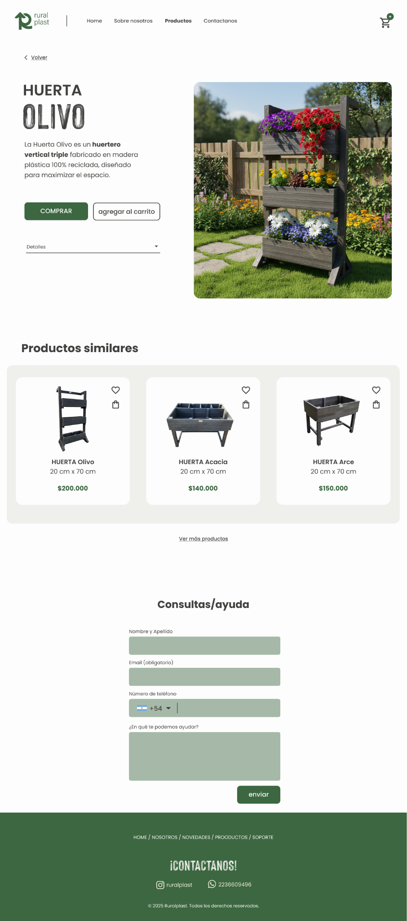

Apéndice D: Campaña
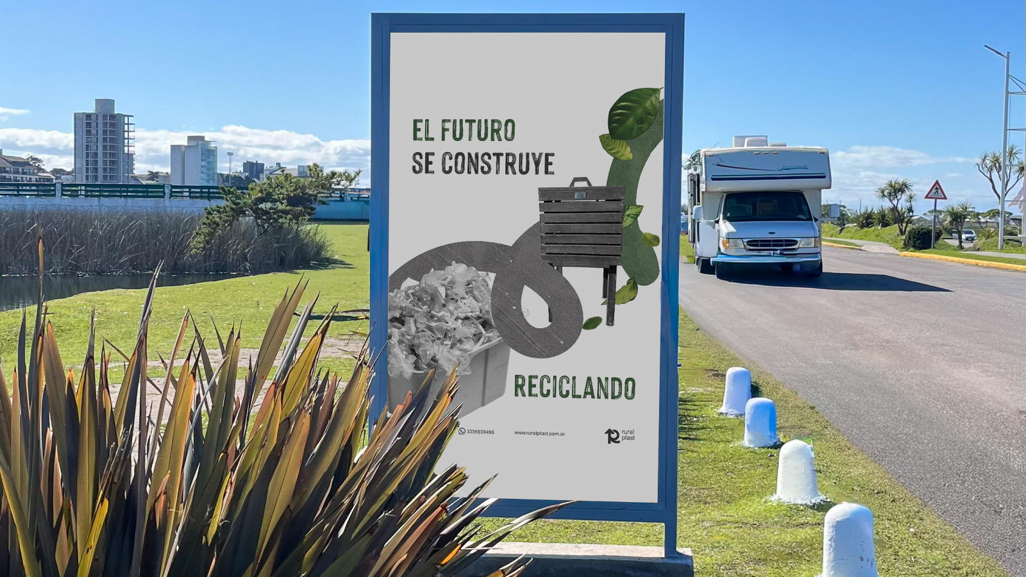
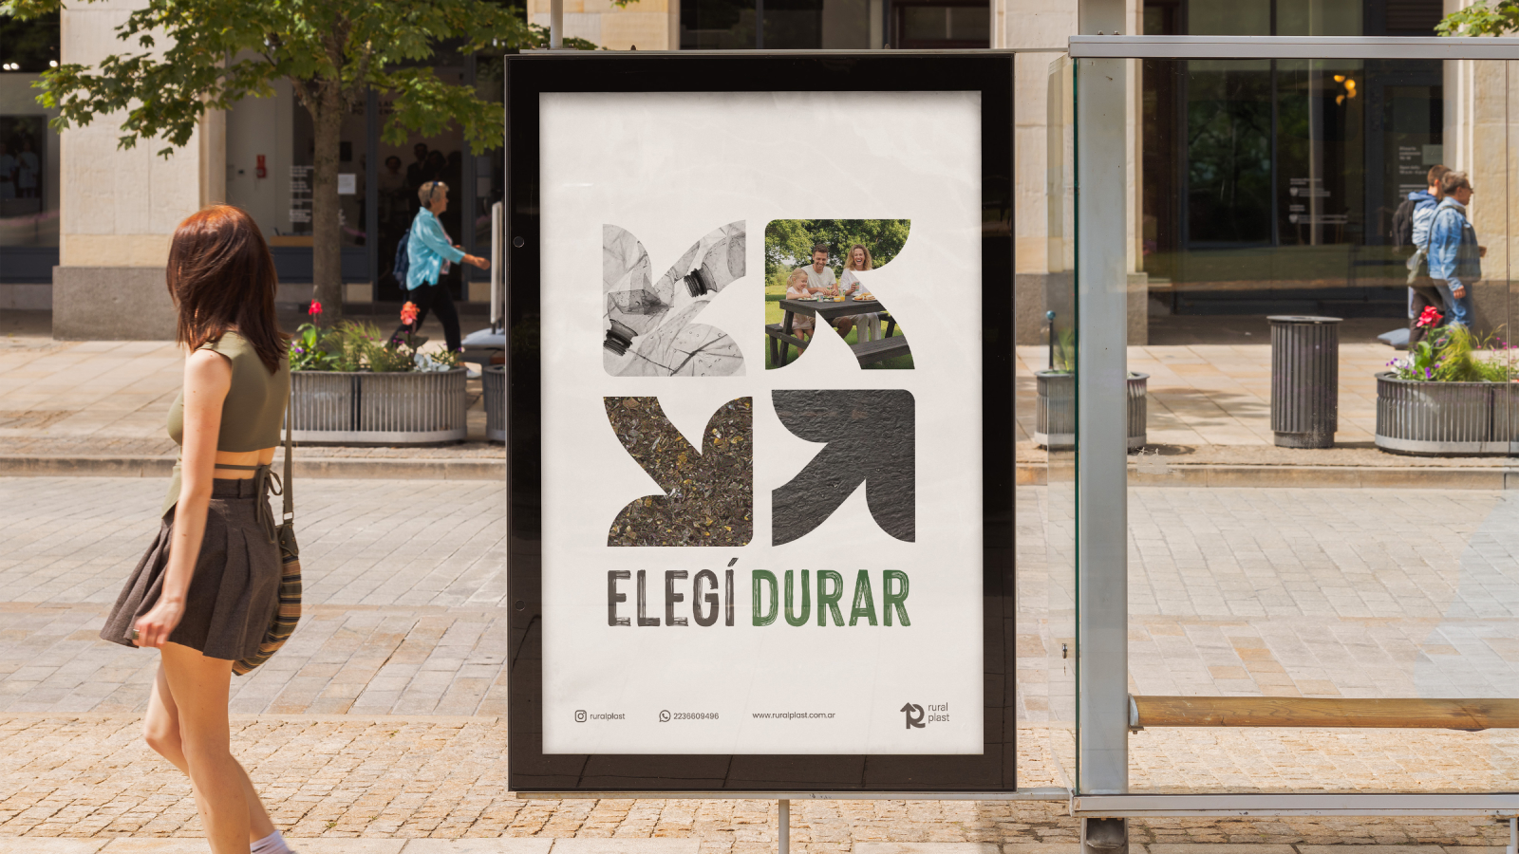

Apéndice E: Brochure




